常州市政府采购项目
公开招标文件

项目名称：常州奥体中心抢修景观灯具
项目编号/包号：JSZC-320400-JSZG-G2024-0138
采 购 人：常州市城市照明管理处
采购代理机构：江苏中冠工程咨询有限公司

目 录

第一章 投标邀请 1
第二章 投标人须知 5
第三章 资格审查 20
第四章 评标程序、评标方法和评标标准 23
第五章 采购需求 30
第六章 拟签订的合同文本 49
第七章 投标文件格式 53

第一章 投标邀请

一、项目基本情况
1.项目编号/包号：JSZC-320400-JSZG-G2024-0138
2.项目名称：常州奥体中心抢修景观灯具
3.项目预算金额：520万元；总价限价：520万元。
4.采购需求：
序号 | 材料名称 | 备注
1 | 常州奥体中心抢修用景观灯具 | 数量和参数详见第五章采购需求
备注 | 结算时执行中标单价，数量按实结算。
5.合同履行期限：具体供货时间接到招标人订单通知后20天内供货完毕。执行中标单价，数量按实结算。
6.本项目是否接受联合体投标：□是 ■否。
7.本项目是否接受进口产品投标：□是 ■否。

二、申请人的资格要求（须同时满足）
1.满足《中华人民共和国政府采购法》第二十二条规定以及下列情形：
1.1未被“信用中国”网站（www.creditchina.gov.cn）或“中国政府采购网”网站（www.ccgp.gov.cn）列入失信被执行人、重大税收违法案件当事人名单、政府采购严重失信行为记录名单；
1.2单位负责人为同一人或者存在直接控股、管理关系的不同供应商（包含法定代表人为同一个人的两个及两个以上法人，母公司、全资子公司及其控股公司），不得参加同一合同项下的政府采购活动。
2.落实政府采购政策需满足的资格要求：
2.1 中小企业政策
■本项目不专门面向中小企业预留采购份额。
□本项目专门面向 □中小 □小微企业 采购。即：提供的货物全部由符合政策要求的中小/小微企业制造、服务全部由符合政策要求的中小/小微企业承接。
□本项目预留部分采购项目预算专门面向中小企业采购。对于预留份额，提供的货物由符合政策要求的中小企业制造、服务由符合政策要求的中小企业承接。预留份额通过以下措施进行：_________/_________。
2.2 其它落实政府采购政策的资格要求：无
3.本项目的特定资格要求：
3.1本项目是否接受分支机构参与投标：□是 ■否；
3.2本项目是否属于政府购买服务：
■否
□是，公益一类事业单位、使用事业编制且由财政拨款保障的群团组织，不得作为承接主体；
3.3其他特定资格要求：
3.3.1投标人提供FVH2轮廓灯、LHH4线型投光灯、LSH8线型投光灯、DNH5投光灯由国家级权威检测机构出具的合格的光学检测报告（报告日期须在2021年1月1日以后）（详见第五章采购需求-三、技术通则要求-（七）景观灯具通用检测要求-3.灯具不同阶段检测项目）；
3.3.2对所投标灯具的质保期内其他抽检项目作出承诺（详见第五章采购需求-三、技术通则要求-（七）景观灯具通用检测要求-4.质保期期间灯具其他抽检项目）；
3.3.3 承诺中标后合同签定前，需提供FVH2、LHH4、LSH8、DNH5四款灯具的安全项目检测报告。
3.3.4网络传输采用有线或4G两种方式，采用4G时，质保期（5年）内eSIM卡的通信资费由中标人负责，中标人需承诺在中标后向甲方提供与运营商签订的5年期通信资费协议，同时协议内需明确卡超过套餐流量不停机继续可用。
3.3.5投标人如非制造商，承诺中标后提供所投品牌制造厂商出具的代理销售证书或对本项目的有效授权；
注：上述检测费须由投标人承担；检测机构须为“国家级权威检测机构”。国家级权威检测机构是指：国家质检中心名录中能够查询到的检测机构（查询网址http://cma.cnca.cn/cma/base/tBzNationalCenter/indexList）

三、获取招标文件
1.时间：2024年9月30日至2024年10月12日。
2.地点：“苏采云”政府采购一体化平台
3.方式：供应商持CA数字认证证书登录江苏省政府采购苏采云平台（http://jszfcg.jsczt.cn/jszc/login）获取电子版招标文件。
4.售价： 0 元。

四、提交投标文件截止时间、开标时间和地点
投标截止时间、开标时间：2024年10月21日14:00（北京时间）。
地点：本项目采用不见面交易方式，无需到现场提交，投标人登录江苏省政府采购苏采云平台供应商端，通过系统在线提交电子投标文件。

五、公告期限
自本公告发布之日起5个工作日。

六、其他补充事宜
1.本项目需要落实的政府采购政策：中小企业政策。
2.本项目采用不见面交易方式，请供应商认真学习常州市政府采购网发布的相关操作手册，办理CA认证证书、江苏省政府采购苏采云平台注册绑定，并认真核实数字认证证书情况确认是否符合本项目电子化采购流程要求。
技术支持服务热线 0519-85588210
CA认证证书办理（可邮寄）联系电话 0519-85588120
2.1办理CA认证证书
供应商登录常州政府采购网“下载中心”栏目，根据江苏省政府采购数字证书CA及电子签章办理指南，按照程序要求办理。“苏采云”系统原CA更换为江苏省电子政务证书认证中心CA（由江苏意源科技有限公司提供服务），原电子签章更换为方正国际软件（北京）有限公司电子签章。
2.2注册
供应商登录常州市政府采购网“下载中心”-“江苏省政府采购苏采云系统供应商操作指南”下载相关操作手册、操作视频等，查阅后进行自助注册。
2.3控件、客户端下载
供应商登录常州市政府采购网“下载中心”-“江苏省政府采购苏采云系统 供应商客户端下载”下载相关控件和客户端。
2.4 获取电子招标文件
供应商持CA数字认证证书登录江苏省政府采购苏采云系统获取电子招标文件。未在规定期限内通过江苏省政府采购苏采云系统获取招标文件的投标无效。
2.5编制电子投标文件
供应商应使用电子投标文件制作客户端编制电子投标文件并进行线上投标，供应商电子投标文件需要加密并加盖电子签章，如无法按照要求在电子投标文件中加盖电子签章和加密，请及时通过技术支持服务热线联系技术人员。
2.6提交电子投标文件
供应商应于投标截止时间前在江苏省政府采购苏采云系统提交电子投标文件，上传电子投标文件过程中请保持与互联网的连接畅通。
2.7电子开标
供应商使用CA认证证书登录江苏省政府采购苏采云系统进行电子化不见面开标。
2.8注意事项
供应商在开标前应当使用“验证CA”功能验证本地计算机的控件环境是否正常，并且在开标、评审过程中不可随意更换计算机，必须使用验证成功的计算机进行操作，否则造成相应后果由投标人自行承担。
3.关于常州市中小企业政府采购信用融资：
根据《常州市财政局 中国人民银行常州市中心支行关于进一步推进政府采购信用融资工作的通知》（常财购〔2021〕13号）等有关文件精神，我市实行政府采购信用融资，将信用作为政策工具引入政府采购领域，金融机构根据政府采购项目中标（成交）通知书或中标（成交）合同，为中标（成交）中小企业供应商提供相应额度贷款的融资模式。申请条件及操作流程等事项详见该文件相关内容或者常州市政府采购网--政采融资平台栏目。

七、对本次招标提出询问，请按以下方式联系。
1.采购人信息
名 称：常州市城市照明管理处
地 址：常州市新北区衡山路6号
联系方式：杨女士 0519-85119561
2.采购代理机构信息
名 称：江苏中冠工程咨询有限公司
地 址：常州市新北区龙锦路1259-2号9楼
联系方式：0519-89893569
3.项目联系方式
项目联系人：贾工
电 话：0519-89893569

第二章 投标人须知

投标人须知资料表

本表是对投标人须知的具体补充和修改，如有矛盾，均以本资料表为准。
标记“■”的选项意为适用于本项目，标记“□”的选项意为不适用于本项目。
条款号 | 条目 | 内容
2.2 | 项目属性 | 项目属性：  □服务  ■货物
2.3 | 科研仪器设备 | 是否属于科研仪器设备采购项目：  □是  ■否
2.4 | 核心产品 | □关于核心产品本项目__包不适用。  □本项目为单一产品采购项目。  ■本项目为非单一产品采购项目，核心产品为：DNH5投光灯
3.1 | 现场考察 | ■不组织  □组织，考察时间：__年_月_日_点_分  考察地点：____________。
3.1 | 开标前答疑会 | ■不召开  □召开，召开时间：__年_月_日_点_分  召开地点：____________。
4.1 | 样品 | 投标样品递交：  ■不需要  □需要，具体要求如下：  （2）是否需要随样品提交相关检测报告：  □不需要  □需要  （3）样品递交要求： ；  （4）未中标人样品退还： ；  （5）中标人样品保管、封存及退还： ；  （6）其他要求（如有）： 。
5.2.5 | 标的所属行业 | 本项目采购标的对应的中小企业划分标准所属行业：制造业
11.2 | 投标报价 | 投标报价的特殊规定：  ■无  □有，具体情形：_____。
12 | 投标保证金 | 免收
13.1 | 投标有效期 | 自提交投标文件的截止之日起算120日历天。
25.5 | 分包 | 本项目的非主体、非关键性工作是否允许分包：  ■不允许  □允许，具体要求：  （1）可以分包履行的具体内容：_____；  （2）允许分包的金额或者比例：_____；  （3）其他要求：_____。
26.1.1 | 询问 | 询问送达形式：书面形式
26.3 | 联系方式 | 接收询问和质疑的联系方式  联系部门：江苏中冠工程咨询有限公司 业务二部；  联系电话：0519-89893569；  通讯地址：常州市新北区龙锦路1259-2号9楼903室。
27 | 代理费 | 收费对象：  □采购人  ■中标人  收费标准：按项目预算金额0.8%计算中标服务费，按上述计算方法不足人民币3000元的，按人民币3000元收取。  缴纳时间：领取中标通知书的同时。  缴纳方式：付至以下账户  收款单位：江苏中冠工程咨询有限公司  银行账号：1105020119000676959  开户银行：中国工商银行常州分行营业部

投标人须知

一 说 明
- 采购人、采购代理机构、投标人、联合体
  - 采购人、采购代理机构：指依法进行政府采购的国家机关、事业单位、团体组织，及其委托的采购代理机构。本项目采购人、采购代理机构见第一章《投标邀请》。
  - 投标人（也称“供应商”、“申请人”）：指向采购人提供货物、工程或者服务的法人、其他组织或者自然人。
  - 联合体：指两个以上的自然人、法人或者其他组织组成一个联合体，以一个供应商的身份共同参加政府采购。
- 资金来源、项目属性、科研仪器设备采购、核心产品
  - 资金来源为财政性资金和/或本项目采购中无法与财政性资金分割的非财政性资金。
  - 项目属性见《投标人须知资料表》。
  - 是否属于科研仪器设备采购见《投标人须知资料表》。
  - 核心产品见《投标人须知资料表》。
- 现场考察、开标前答疑会
  - 若《投标人须知资料表》中规定了组织现场考察、召开开标前答疑会，则投标人应按要求在规定的时间和地点参加。
  - 由于未参加现场考察或开标前答疑会而导致对项目实际情况不了解，影响投标文件编制、投标报价准确性、综合因素响应不全面等问题的，由投标人自行承担不利评审后果。
- 样品
  - 本项目是否要求投标人提供样品，以及样品制作的标准和要求、是否需要随样品提交相关检测报告、样品的递交与退还等要求见《投标人须知资料表》。
  - 样品的评审方法以及评审标准等内容见第四章《评标方法和评标标准》。
- 政府采购政策（包括但不限于下列具体政策要求）
  - 进口产品
    - 指通过中国海关报关验放进入中国境内且产自关境外的产品，包括已经进入中国境内的进口产品。关于进口产品的相关规定依据《政府采购进口产品管理办法》（财库〔2007〕119号文）、《关于政府采购进口产品管理有关问题的通知》（财办库〔2008〕248号文）。
  - 中小企业、监狱企业及残疾人福利性单位
    - 中小企业定义：

      - 中小企业是指在中华人民共和国境内依法设立，依据国务院批准的中小企业划分标准确定的中型企业、小型企业和微型企业，但与大企业的负责人为同一人，或者与大企业存在直接控股、管理关系的除外。符合中小企业划分标准的个体工商户，在政府采购活动中视同中小企业。关于中小企业的相关规定依据《中华人民共和国中小企业促进法》、《政府采购促进中小企业发展管理办法》（财库〔2020〕46号）、《关于印发中小企业划型标准规定的通知》（工信部联企业〔2011〕300 号）、《国务院关于进一步促进中小企业发展的若干意见》（国发〔2009〕36 号）。
      - 供应商提供的货物、工程或者服务符合下列情形的，享受中小企业扶持政策：
（1）在货物采购项目中，货物由中小企业制造，即货物由中小企业生产且使用该中小企业商号或者注册商标；
（2）在工程采购项目中，工程由中小企业承建，即工程施工单位为中小企业；
（3）在服务采购项目中，服务由中小企业承接，即提供服务的人员为中小企业依照《中华人民共和国劳动合同法》订立劳动合同的从业人员。
      - 在货物采购项目中，供应商提供的货物既有中小企业制造货物，也有大型企业制造货物的，不享受中小企业扶持政策。
      - 以联合体形式参加政府采购活动，联合体各方均为中小企业的，联合体视同中小企业。其中，联合体各方均为小微企业的，联合体视同小微企业。
    - 监狱企业定义：是指由司法部认定的为罪犯、戒毒人员提供生产项目和劳动对象，且全部产权属于司法部监狱管理局、戒毒管理局、直属煤矿管理局，各省、自治区、直辖市监狱管理局、戒毒管理局，各地（设区的市）监狱、强制隔离戒毒所、戒毒康复所，以及新疆生产建设兵团监狱管理局、戒毒管理局的企业。
    - 残疾人福利单位定义：享受政府采购支持政策的残疾人福利性单位应当同时满足以下条件：

      - 安置的残疾人占本单位在职职工人数的比例不低于25%（含25%），并且安置的残疾人人数不少于10 人（含10 人）；
      - 依法与安置的每位残疾人签订了一年以上（含一年）的劳动合同或服务协议；
      - 为安置的每位残疾人按月足额缴纳了基本养老保险、基本医疗保险、失业保险、工伤保险和生育保险等社会保险费；
      - 通过银行等金融机构向安置的每位残疾人，按月支付了不低于单位所在区县适用的经省级人民政府批准的月最低工资标准的工资；
      - 提供本单位制造的货物、承担的工程或者服务（以下简称产品），或者提供其他残疾人福利性单位制造的货物（不包括使用非残疾人福利性单位注册商标的货物）；
      - 前款所称残疾人是指法定劳动年龄内，持有《中华人民共和国残疾人证》或者《中华人民共和国残疾军人证（1 至8 级）》的自然人，包括具有劳动条件和劳动意愿的精神残疾人。在职职工人数是指与残疾人福利性单位建立劳动关系并依法签订劳动合同或服务协议的雇员人数。
    - 本项目是否专门面向中小企业预留采购份额见第一章《投标邀请》。
    - 采购标的对应的中小企业划分标准所属行业见《投标人须知资料表》。
    - 小微企业价格评审优惠的政策调整：见第四章《评标方法和评标标准》。
  - 政府采购节能产品、环境标志产品
    - 政府采购节能产品、环境标志产品实施品目清单管理。财政部、发展改革委、生态环境部等部门根据产品节能环保性能、技术水平和市场成熟程度等因素，确定实施政府优先采购和强制采购的产品类别及所依据的相关标准规范，以品目清单的形式发布并适时调整。依据品目清单和认证证书实施政府优先采购和强制采购。
    - 采购人拟采购的产品属于品目清单范围的，采购人及其委托的采购代理机构依据国家确定的认证机构出具的、处于有效期之内的节能产品、环境标志产品认证证书，对获得证书的产品实施政府优先采购或强制采购。关于政府采购节能产品、环境标志产品的相关规定依据《关于调整优化节能产品、环境标志产品政府采购执行机制的通知》（财库〔2019〕9号）。
    - 如本项目采购产品属于实施政府强制采购品目清单范围的节能产品，则投标人所报产品必须获得国家确定的认证机构出具的、处于有效期之内的节能产品认证证书，否则投标无效；
    - 非政府强制采购的节能产品或环境标志产品，依据品目清单和认证证书实施政府优先采购。优先采购的具体规定见第四章《评标方法和评标标准》（如涉及）。
    - 依据《关于印发〈商品包装政府采购需求标准（试行）〉、〈快递包装政府采购需求标准（试行）〉的通知》（财办库〔2020〕123号）文件精神，采购人在采购文件中明确政府采购供应商提供产品及相关快递服务的具体包装要求的，在政府采购合同中载明对政府采购供应商提供产品及相关快递服务的具体包装要求和履约验收相关条款的，中标中标人必须严格执行，必要时应按照要求在履约验收环节出具检测报告。
  - 支持乡村产业振兴管理
    - 为落实《关于运用政府采购政策支持乡村产业振兴的通知》（财库〔2021〕19号）有关要求，做好支持脱贫攻坚工作，本项目采购活动中对于支持乡村振兴管理的相关要求见第五章《采购需求》（如涉及）。
  - 正版软件
    - 依据《财政部 国家发展改革委 信息产业部关于印发无线局域网产品政府采购实施意见的通知》（财库〔2005〕366 号），采购无线局域网产品和含有无线局域网功能的计算机、通信设备、打印机、复印机、投影仪等产品的，优先采购符合国家无线局域网安全标准（GB 15629.11/1102）并通过国家产品认证的产品。其中，国家有特殊信息安全要求的项目必须采购认证产品，否则投标无效。财政部、国家发展改革委、信息产业部根据政府采购改革进展和无线局域网产品技术及市场成熟等情况，从国家指定的认证机构认证的生产厂商和产品型号中确定优先采购的产品，并以“无线局域网认证产品政府采购清单”（以下简称清单）的形式公布。清单中新增认证产品厂商和型号，由财政部、国家发展改革委、信息产业部以文件形式确定、公布并适时调整。
    - 各级政府部门在购置计算机办公设备时，必须采购预装正版操作系统软件的计算机产品，相关规定依据《国家版权局、信息产业部、财政部、国务院机关事务管理局关于政府部门购置计算机办公设备必须采购已预装正版操作系统软件产品的通知》（国权联〔2006〕1 号）、《国务院办公厅关于进一步做好政府机关使用正版软件工作的通知》（国办发〔2010〕47 号）、《财政部关于进一步做好政府机关使用正版软件工作的通知》（财预〔2010〕536 号）。
  - 政府采购创新产品政策
    - 采购人要将创新要求嵌入采购项目需求，可在采购文件中设定评审规则，优先采购各级政府部门公开发布的有效期内的创新产品、创新服务、首台套、首购首用等《目录》的创新产品，上述《目录》内创新产品，自认定之日起2年内视同已具备相应销售业绩，参加政府采购活动时业绩分值为满分。
  - 绿色采购政策
    - 绿色数据中心政策
依据《绿色数据中心政府采购需求标准（试行）》（财办库〔2023〕7 号）文件精神，采购人在采购数据中心相关设备、运维服务，应当有利于节约能源、环境保护和资源循环利用，按照《需求标准》实施相关采购活动。采购人应当加强采购需求管理，根据《需求标准》提出的指标编制数据中心相关设备、运维服务政府采购项目的采购文件，并在合同中明确对相关指标的验收方式和违约责任。采购人应当在履约验收中对供应商提供的产品或服务进行抽查检测，必要时可委托取得相关资质的第三方机构对其进行检测、认证。因检测、认证涉及生产过程或检测时间长等原因，不能在验收过程中开展检测、认证的，可要求供应商在验收阶段提供相关检测报告、认证报告。
    - 推广应用绿色建材
采购人实施政府采购工程项目，要按照《常州市政府采购支持绿色建材促进建筑品质提升试点工作方案》（常财购〔2023〕18 号）总体要求，落实《绿色建筑和绿色建材政府采购需求标准》（财库〔2022〕35 号）和《政府采购支持绿色建材促进建筑品质提升政策项目实施指南》（财办库〔2023〕52 号）,依据相关需求标准确定采购需求，在采购文件和采购合同中载明具体需求、履约验收条款和违约责任。依据《绿色数据中心政府采购需求标准（试行）》（财办库〔2023〕7 号）文件精神，采购人在采购数据中心相关设备、运维服务，应当有利于节约能源、
    - 优先使用低挥发性有机化合物产品
采购人要落实挥发性有机化合物（VOCs）治理要求，若本项目中涉及涂料、胶黏剂、油墨、清洗剂等挥发性有机物产品的，属于强制性标准的，投标人应当提供符合国家和江苏省相关VOCs 含量限制标准的产品；属于推荐性标准的，应当在采购文件中载明低VOCs的优惠幅度、评审标准等，以体现优先采购。
- 投标费用
  - 投标人应自行承担所有与准备和参加投标有关的费用，无论投标的结果如何，采购人或采购代理机构在任何情况下均无承担这些费用的义务和责任。

二 招标文件
- 招标文件构成
  - 招标文件包括以下部分：
- 投标邀请
- 投标人须知
- 资格审查
- 评标程序、评标方法和评标标准
- 采购需求
- 拟签订的合同文本
- 投标文件格式
  - 投标人应认真阅读招标文件的全部内容。投标人应按照招标文件要求提交投标文件并保证所提供的全部资料的真实性，并对招标文件做出实质性响应，否则投标无效。
- 对招标文件的澄清或修改
  - 采购人或采购代理机构对已发出的招标文件进行必要澄清或者修改的，将在原公告发布媒体上以发布更正公告的形式通知所有获取招标文件的潜在投标人。
  - 澄清或者修改的内容为招标文件的组成部分，并对所有获取招标文件的潜在投标人具有约束力。澄清或者修改的内容可能影响投标文件编制的，将在投标截止时间至少15日前，以更正公告形式通知所有获取招标文件的潜在投标人；不足15日的，将顺延提交投标文件的截止时间和开标时间。

三 投标文件的编制
- 投标范围、投标文件中计量单位的使用及投标语言
  - 本项目如划分采购包，投标人可以对本项目的其中一个采购包进行投标，也可同时对多个采购包进行投标。投标人应当对所投采购包对应第五章《采购需求》所列的全部内容进行投标，不得将一个采购包中的内容拆开投标，否则其对该采购包的投标将被认定为无效投标。
  - 除招标文件有特殊要求外，本项目投标所使用的计量单位，应采用中华人民共和国法定计量单位。
  - 除专用术语外，投标文件及来往函电均应使用中文书写。必要时专用术语应附有中文解释。投标人提交的支持资料和已印制的文献可以用外文，但相应内容应附有中文翻译本，在解释投标文件时以中文翻译本为准。未附中文翻译本或翻译本中文内容明显与外文内容不一致的，其不利后果由投标人自行承担。
- 投标文件构成
  - 投标人应当按照招标文件的要求编制投标文件。投标文件应由《资格证明文件》、《商务技术文件》两部分构成。投标文件的部分格式要求，见第七章《投标文件格式》。
  - 对于招标文件中标记了“实质性格式”文件的，投标人不得改变格式中给定的文字所表达的含义，不得删减格式中的实质性内容，不得自行添加与格式中给定的文字内容相矛盾的内容，不得对应当填写的空格不填写或不实质性响应，否则投标无效。未标记“实质性格式”的文件和招标文件未提供格式的内容，可由投标人自行编写。
  - 第四章《评标程序、评标方法和评标标准》中涉及的证明文件。
  - 对照第五章《采购需求》，说明所提供货物和服务已对第五章《采购需求》做出了响应，或申明与第五章《采购需求》的偏差和例外。如第五章《采购需求》中要求提供证明文件的，投标人应当按具体要求提供证明文件。
  - 投标人认为应附的其他材料。
- 投标报价
  - 所有投标均以人民币报价。
  - 投标人的报价应包括为完成本项目所发生的一切费用和税费，招标人将不再支付报价以外的任何费用。投标人的报价应包括但不限于下列内容，《投标人须知资料表》中有特殊规定的，从其规定。
    - 投标货物及标准附件、备品备件、专用工具等的出厂价（包括已在中国国内的进口货物完税后的仓库交货价、展室交货价或货架交货价）和运至最终目的地的运输费和保险费，安装调试、检验、技术服务、培训、质量保证、售后服务、税费等按照招标文件要求完成本项目的全部相关服务费用；
    - 按照招标文件要求完成本项目的全部相关服务费用。
  - 采购人不得向供应商索要或者接受其给予的赠品、回扣或者与采购无关的其他商品、服务。
  - 投标人不能提供任何有选择性或可调整的报价，否则其投标无效。
- 投标保证金

根据江苏省和常州市的相关文件规定，免收投标保证金。
- 投标有效期
  - 投标文件应在本招标文件《投标人须知资料表》中规定的投标有效期内保持有效，投标有效期少于招标文件规定期限的，其投标无效。
- 投标文件的签署、加盖公章
  - 招标文件要求签字的内容（如授权委托书等），可以使用电子签章或使用原件的电子件（电子件指扫描件、照片等形式电子文件）；要求第三方出具的加盖公章原件（如联合协议、分包意向协议、制造商授权书等），投标文件中应使用原件的电子件。
  - 招标文件要求加盖公章的内容，一般通过投标文件编制工具加盖电子签章。

四 投标文件的提交
- 投标文件的提交
  - 本项目使用江苏省政府采购苏采云平台。投标人根据招标文件及江苏省政府采购苏采云平台供应商操作手册要求编制、生成并提交电子投标文件。
  - 采购人及采购代理机构拒绝接受通过江苏省政府采购苏采云平台以外任何形式提交的投标文件。
- 投标截止时间
  - 投标人应在招标文件要求提交投标文件截止时间前，将电子投标文件提交至江苏省政府采购苏采云平台。
- 投标文件的修改与撤回
  - 投标截止时间前，投标人可以通过江苏省政府采购苏采云平台对所提交的投标文件进行补充、修改或者撤回。
  - 投标人对投标文件的补充、修改的内容应当按照招标文件要求签署、加盖公章，作为投标文件的组成部分。

五 开标、资格审查及评标
- 开标
  - 采购人或采购代理机构将按招标文件的规定，在投标截止时间的同一时间和招标文件预先确定的地点组织开标。
  - 本项目开标采用不见面招投标模式，使用江苏省政府采购苏采云平台在线进行开标。投标人应在规定的时间内对投标文件进行解密，因非系统原因导致的解密失败，视为投标无效。
  - 开标过程将使用江苏省政府采购苏采云平台公布投标人名称、投标价格和招标文件规定的需要宣布的其他内容并进行记录，并由参加开标的各投标人代表在规定时间内确认。投标人超过规定时间未确认但是未提出疑义的，系统将视同已确认。
  - 投标人代表对开标过程和开标记录有疑义，以及认为采购人、采购代理机构相关工作人员有需要回避的情形的，应当场通过业务系统提出询问或者回避申请。采购人、采购代理机构对投标人代表提出的询问或者回避申请将及时处理。
  - 投标人不足3家的，不予开标。
  - 投标人须在开标前使用“验证CA”功能验证本地计算机的控件环境是否正常，并且在开标评审过程中不可随意更换计算机，必须使用验证成功的计算机进行操作，否则造成相应后果由投标人自行承担。本地计算机要求安装摄像头、麦克风和音箱，保持网络通畅。
  - 因本项目采用不见面交易的方式，在开标、评审过程中，供应商需要保持操作计算机前有相关责任人值守，及时对于系统或者评委会发出的指令和要求进行响应操作。如果因为无人值守造成不能及时回应系统或者评委会指令和要求从而导致影响开标、评审结果的，责任由投标人承担。
  - 如果在采购活动过程中出现以下情形，导致“江苏省政府采购苏采云平台”系统无法正常运行，或者无法保证本项目采购活动的公平、公正和安全时，代理机构可以延缓或者暂停采购活动，情况严重的可以终止采购活动：
1)平台系统发生故障而无法登录访问的；
2)平台系统应用或数据库出现错误，不能进行正常操作的；
3)平台系统发现严重安全漏洞，有潜在泄密危险的；
4)病毒发作导致平台系统不能进行正常操作的；
5)其他无法保证本次采购活动的公平、公正和安全的情况。
出现上述情形，不影响采购活动公平、公正性的，代理机构可以待上述情形消除后继续组织不见面交易采购活动，也可以决定某些环节以纸质形式进行；影响或可能影响采购活动公平、公正性的，应当终止本次项目，重新组织采购。
- 资格审查
  - 见第三章《资格审查》。
- 评标委员会
  - 评标委员会根据政府采购有关规定和本次招标采购项目的特点进行组建，并负责具体评标事务，独立履行职责。
  - 评审专家须符合相关规定。依法自行选定评审专家的，采购人和采购代理机构将查询有关信用记录，对具有行贿、受贿、欺诈等不良信用记录的人员，拒绝其参与政府采购活动。
- 评标程序、评标方法和评标标准
  - 见第四章《评标程序、评标方法和评标标准》。

六 确定中标
- 确定中标人
  - 采购人将在评标报告确定的中标候选人名单中按顺序确定中标人，中标候选人并列的，由采购人依法确定。
- 中标公告与中标通知书
  - 采购人或采购代理机构自中标人确定之日起2个工作日内，在常州市政府采购网公告中标结果，同时向中标人发出中标通知书，中标公告期限为1个工作日。
  - 中标通知书对采购人和中标供应商均具有法律效力。中标通知书发出后，采购人改变中标结果的，或者中标供应商放弃中标项目的，应当依法承担法律责任。
- 废标
  - 在招标采购中，出现下列情形之一的，应予废标：
    - 符合专业条件的供应商或者对招标文件作实质响应的供应商不足三家的；
    - 出现影响采购公正的违法、违规行为的；
    - 投标人的报价均超过了采购预算，采购人不能支付的；
    - 因重大变故，采购任务取消的。
    - 平台系统出现序号18.8的所述情形，情况严重且影响采购活动公平、公正性的。
  - 废标后，采购人将废标理由通知所有投标人。
- 签订合同
  - 中标人、采购人应当自中标通知书发出之日起30日内，按照招标文件和中标人投标文件的规定签订书面合同。所签订的合同不得对招标文件确定的事项和中标人投标文件作实质性修改。
  - 中标人拒绝与采购人签订合同的，采购人可以按照评标报告推荐的中标候选人名单排序，确定下一候选人为中标人，也可以重新开展政府采购活动。
  - 联合体中标的，联合体各方应当共同与采购人签订合同，就中标项目向采购人承担连带责任。
  - 政府采购合同不能转包。
  - 采购人允许采用分包方式履行合同的，中标人可以依法在中标后将中标项目的非主体、非关键性工作采取分包方式履行合同。本项目的非主体、非关键性工作是否允许分包，见《投标人须知资料表》。政府采购合同分包履行的，应当在投标文件中载明分包承担主体，分包承担主体应当具备相应资质条件且不得再次分包，否则投标无效。中标人就采购项目和分包项目向采购人负责，分包供应商就分包项目承担责任。
  - 中标人应在合同生效后5个工作日内，向招标人交纳中标金额5%的履约保证金（履约保函）。履约保证金（履约保函）将在货物完成交货经招标人验收合格并交付使用后30日内将退还中标人。
- 询问与质疑
  - 询问
    - 投标人对政府采购活动事项有疑问的，可依法提出询问，并按《投标人须知资料表》载明的形式送达采购人或采购代理机构。
    - 采购人或采购代理机构对供应商依法提出的询问，在3个工作日内作出答复，但答复的内容不得涉及商业秘密。
  - 质疑
    - 投标人认为采购文件、采购过程、中标结果使自己的权益受到损害的，可以在知道或者应知其权益受到损害之日起7个工作日内，由投标人派授权代表以书面形式向采购人、采购代理机构提出质疑。采购人、采购代理机构在收到质疑函后7个工作日内作出答复。
    - 招标文件中采购需求以及相关部分（第四章、第五章以及投标人资格要求）由采购人负责制定和管理，对该部分内容有询问或者质疑的，投标人应当向采购人书面提出，由采购人负责接收和回复。
    - 质疑函须使用财政部制定的范本文件。（下载网址：http://gks.mof.gov.cn/ztztz/zhengfucaigouguanli/201802/t20180201_2804589.htm）
    - 投标人为自然人的，应当由本人签字；投标人为法人或者其他组织的，应当由法定代表人、主要负责人，或者其授权代表签字或者加盖公章，并加盖公章。
    - 投标人应在法定质疑期内一次性提出针对同一采购程序环节的质疑，法定质疑期内针对同一采购程序环节再次提出的质疑，采购人、采购代理机构有权不予答复。
  - 接收询问和质疑的联系部门、联系电话和通讯地址见《投标人须知资料表》。
- 代理费
  - 收费对象、收费标准及缴纳时间见《投标人须知资料表》。由中标人支付的，中标人须一次性向采购代理机构缴纳代理费，投标报价应包含代理费用。
27.2 集中采购机构不收取代理费。

第三章 资格审查

一、资格审查程序
- 开标结束后，采购人将根据《资格审查要求》中的规定，对投标人进行资格审查，并形成资格审查结果。
- 《资格审查要求》中对格式有要求的，除招标文件另有规定外，均为“实质性格式”文件。
- 投标人《资格证明文件》有任何一项不符合《资格审查要求》的，资格审查不合格，其投标无效。
- 资格审查合格的投标人不足3家的，不进行评标。

二、资格审查要求
序号 | 审查因素 | 审查内容 | 格式要求
1 | 满足《中华人民共和国政府采购法》第二十二条规定及法律法规的其他规定 | 具体规定见第一章《投标邀请》
1-1 | 投标人资格声明函 | 提供了符合招标文件要求的《投标人资格声明函》。 | 格式见《投标文件格式》
1-2 | 投标人信用记录 | 查询渠道：信用中国网站和中国政府采购网（www.creditchina.gov.cn、www.ccgp.gov.cn）；  截止时点：投标截止时间以后、资格审查阶段采购人或采购代理机构的实际查询时间；  信用信息查询记录和证据留存具体方式：查询结果网页打印页作为查询记录和证据，与其他采购文件一并保存；  信用信息的使用原则：经认定的被列入失信被执行人、重大税收违法案件当事人名单、政府采购严重违法失信行为记录名单的投标人，其投标无效。联合体形式投标的，联合体成员存在不良信用记录，视同联合体存在不良信用记录。 | 无须投标人提供，由采购人查询。
2 | 落实政府采购政策需满足的资格要求 | 具体要求见第一章《投标邀请》
2-1 | 中小企业声明函 | 1、投标人单独投标的，应提供中小企业声明函；如为监狱企业或残疾人福利性单位，不必提供中小企业声明函，但须按注1或注2要求提供证明材料。  2、如招标文件要求以联合体形式参加或者要求合同分包的，且投标人为联合体或拟进行合同分包的，则联合体中的中小企业、签订分包意向协议的中小企业具体情况须在《中小企业声明函》中如实填报。上述中小企业如为监狱企业或残疾人福利性单位应在声明函中如实列明单位性质，并按注1或注2要求提供证明材料。  注1：监狱企业须提供由省级以上监狱管理局（常州市含教育矫治局）、戒毒管理局（含新疆生产建设兵团）出具的属于监狱企业的证明文件。  注2：残疾人福利性单位须按招标文件要求提供《残疾人福利性单位声明函》。 | 格式见《投标文件格式》
2-2 | 其它落实政府采购政策的资格要求 | 如有，见第一章《投标邀请》 | 提供证明文件的电子件或电子证照
3 | 本项目的特定资格要求 | 如有，见第一章《投标邀请》
3-1 | 是否接受联合体投标 | 1、如本项目接受联合体投标，且投标人为联合体时必须提供《联合协议》，明确各方拟承担的工作和责任，并指定联合体牵头人，授权其代表所有联合体成员负责本项目投标和合同实施阶段的牵头、协调工作。该联合协议应当作为投标文件的组成部分，与投标文件其他内容同时递交。  2、联合体各成员单位均须提供本表中序号1-1、1-2的证明文件。  3、本表序号3-2项规定的其他特定资格要求中的每一小项要求，联合体各方中至少应当有一方符合本表中其他资格要求并提供证明文件。  4、联合体中有同类资质的供应商按照联合体分工承担相同工作的，应当按照资质等级较低的供应商确定资质等级。  5、以联合体形式参加政府采购活动的，联合体各方不得再单独参加或者与其他供应商另外组成联合体参加同一合同项下的政府采购活动。  6、若联合体中任一成员单位中途退出，则该联合体的投标无效。  7、本项目不接受联合体投标时，投标人不得为联合体。 | 提供《联合协议》原件的电子件  格式见《投标文件格式》
3-2 | 其他特定资格要求 | 如有，见第一章《投标邀请》 | 提供证明文件的电子件或电子证照

第四章 评标程序、评标方法和评标标准

一、评标程序
- 投标文件的符合性审查
  - 评标委员会对资格审查合格的投标人的投标文件进行符合性审查，以确定其是否满足招标文件的实质性要求。
  - 评标委员会根据《符合性审查要求》中规定的审查因素和审查内容，对投标人的投标文件是否实质上响应招标文件进行符合性审查，并形成符合性审查评审结果。投标人《商务技术文件》有任何一项不符合《符合性审查要求》要求的，投标无效。
符合性审查要求
序号 | 审查因素 | 审查内容
1 | 投标函、法定代表人资格证明书和政府采购供应商信用承诺书 | 按招标文件要求提供投标函、法定代表人资格证明书和政府采购供应商信用承诺书；
2 | 投标完整性 | 未将一个采购包中的内容拆开投标；
3 | 投标报价 | 投标报价未超过招标文件中规定的项目/采购包预算金额或者项目/采购包最高限价；
4 | 报价唯一性 | 投标文件未出现可选择性或可调整的报价（招标文件另有规定的除外）；
5 | 投标有效期 | 投标文件中承诺的投标有效期满足招标文件中载明的投标有效期的；
6 | 签署、加盖公章 | 按照招标文件要求签署、加盖公章的；
7 | 实质性格式 | 标记为“实质性格式”的文件均按招标文件要求提供；
8 | 技术响应 | 对招标文件中的所有技术要求，需做出逐条响应，否则做无效处理；
9 | ★号条款响应 | 投标文件满足招标文件第五章《采购需求》中★号条款要求的；
10 | 分包承担主体资质（如有） | 分包承担主体具备《投标人须知资料表》载明的资质条件且提供了资质证书电子件（如有）；
11 | 分包意向协议  （如有） | 按招标文件规定签订并提供分包意向协议原件的电子件的；（如有）
12 | 报价的修正（如有） | 不涉及报价修正，或投标文件报价出现前后不一致时，投标人对修正后的报价予以确认；（如有）
13 | 报价合理性 | 报价合理，或投标人的报价明显低于其他通过符合性审查投标人的报价，有可能影响产品质量或者不能诚信履约的，能够应评标委员会要求在规定时间内证明其报价合理性的；
14 | 进口产品  （如有） | 招标文件不接受进口产品投标的内容时，投标人所投产品非进口产品的；
15 | 国家有关部门对投标人的投标产品有强制性规定或要求的 | 国家有关部门对投标人的投标产品有强制性规定或要求的（如相应技术、安全、节能和环保等），投标人的投标产品应符合相应规定或要求，并提供证明文件电子件：  1）采购的产品若属于《节能产品政府采购品目清单》范围中政府强制采购产品，则投标人所报产品必须获得国家确定的认证机构出具的、处于有效期之内的节能产品认证证书；  2）投标产品如涉及计算机信息系统安全专用产品的，须提供公安部颁发的计算机信息系统安全专用产品销售许可证；  3）投标产品如有属于开展国家信息安全产品认证产品范围的，须提供由中国网络安全审查技术与认证中心（原中国信息安全认证中心）按国家标准认证颁发的有效认证证书等）；  4）国家有特殊信息安全要求的项目，采购产品涉及无线局域网产品和含有无线局域网功能的计算机、通信设备、打印机、复印机、投影仪等产品的，投标产品须为符合国家无线局域网安全标准（GB 15629.11/1102）并通过国家产品认证的产品；
16 | 公平竞争 | 投标人遵循公平竞争的原则，不存在恶意串通，妨碍其他投标人的竞争行为，不存在损害采购人或者其他投标人的合法权益情形的；
17 | 串通投标 | 不存在《政府采购货物和服务招标投标管理办法》视为投标人串通投标的情形：（一）不同投标人的投标文件由同一单位或者个人编制（包含使用同一MAC地址的计算机制作电子响应文件的情形）；（二）不同投标人委托同一单位或者个人办理投标事宜（包含使用同一MAC地址的计算机提交或者解密电子响应文件的情形）；（三）不同投标人的投标文件载明的项目管理成员或者联系人员为同一人；（四）不同投标人的投标文件异常一致或者投标报价呈规律 性差异；（五）不同投标人的投标文件相互混装；（六）不同投标人的投标保证金从同一单位或者个人的账户转出；
18 | 附加条件 | 投标文件未含有采购人不能接受的附加条件的；
19 | 其他无效情形 | 投标人、投标文件不存在不符合法律、法规和招标文件规定的其他无效情形。

- 投标文件有关事项的澄清或者说明
  - 评标过程中，评标委员会将通过江苏省政府采购苏采云平台系统以书面形式要求投标人对其投标文件中含义不明确、同类问题表述不一致或者有明显文字和计算错误的内容，作出必要的澄清、说明或者补正。投标人的澄清、说明或者补正应当采用书面形式，并加盖电子公章。投标人的澄清、说明或者补正不得超出投标文件的范围或者改变投标文件的实质性内容。澄清文件将作为投标文件内容的一部分。
  - 评标委员会认为投标人的报价明显低于其他通过符合性审查投标人的报价，有可能影响产品质量或者不能诚信履约的，有权要求该投标人在规定的时间内提供书面说明，必要时提交相关证明材料；若投标人不能证明其报价合理性，评标委员会将其作为无效投标处理。
  - 投标报价须包含招标文件全部内容，如分项报价表有缺漏视为已含在其他各项报价中，将不对投标总价进行调整。评标委员会有权要求投标人在规定的时间内对此进行书面确认，投标人不确认的，视为将一个采购包中的内容拆开投标，其投标无效。
  - 投标文件报价出现前后不一致的，按照下列规定修正：
    - 招标文件对于报价修正是否另有规定：
□有，具体规定为：______________
■无，按下述2.4.2-2.4.7项规定修正。
    - 单独递交的开标一览表（报价表）与投标文件中开标一览表（报价表）内容不一致的，以单独递交的开标一览表（报价表）为准；
    - 投标文件中开标一览表（报价表）内容与投标文件中相应内容不一致的，以开标一览表（报价表）为准；
    - 大写金额和小写金额不一致的，以大写金额为准；
    - 单价金额小数点或者百分比有明显错位的，以开标一览表的总价为准，并修改单价；
    - 总价金额与按单价汇总金额不一致的，以单价金额计算结果为准。
    - 同时出现两种以上不一致的，按照前款规定的顺序修正。修正后的报价经投标人书面确认后产生约束力，投标人不确认的，其投标无效。
  - 落实政府采购政策的价格调整：只有符合第二章《投标人须知》5.2条规定情形的，可以享受中小企业扶持政策，用扣除后的价格参加评审；否则，评标时价格不予扣除。
    - 对于未预留份额专门面向中小企业采购的采购项目，以及预留份额项目中的非预留部分采购包，对小微企业报价给予20%的扣除，用扣除后的价格参加评审。
    - 对于未预留份额专门面向中小企业采购的采购项目，以及预留份额项目中的非预留部分采购包，且接受大中型企业与小微企业组成联合体或者允许大中型企业向一家或者多家小微企业分包的采购项目，对于联合协议或者分包意向协议约定小微企业的合同份额占到合同总金额 30%以上的联合体或者大中型企业的报价给予3%的扣除，用扣除后的价格参加评审。
    - 组成联合体或者接受分包的小微企业与联合体内其他企业、分包企业之间存在直接控股、管理关系的，不享受价格扣除优惠政策。
    - 价格扣除比例对小型企业和微型企业同等对待，不作区分。
    - 中小企业参加政府采购活动，应当按照招标文件给定的格式出具《中小企业声明函》，否则不得享受相关中小企业扶持政策。
    - 监狱企业提供了由省级以上监狱管理局（常州市含教育矫治局）、戒毒管理局（含新疆生产建设兵团）出具的属于监狱企业的证明文件的，视同小微企业。
    - 残疾人福利性单位按招标文件要求提供了《残疾人福利性单位声明函》（见附件）的，视同小微企业。
    - 若投标人同时属于小型或微型企业、监狱企业、残疾人福利性单位中的两种及以上，将不重复享受小微企业价格扣减的优惠政策。
- 投标文件的比较和评价
  - 评标委员会将按照招标文件中规定的评标方法和标准，对符合性审查合格的投标文件进行商务和技术评估，综合比较与评价；未通过符合性审查的投标文件不得进入比较与评价。
  - 评标方法和评标标准
    - 本项目采用的评标方法为：
□综合评分法，指投标文件满足招标文件全部实质性要求，且按照评审因素的量化指标评审得分最高的投标人为中标候选人的评标方法，见《评标标准》，招标文件中没有规定的评标标准不得作为评审的依据。
■最低评标价法，指投标文件满足招标文件全部实质性要求，且投标报价最低的投标人为中标候选人的评标方法。
    - 采用最低评标价法时，提供相同品牌产品（单一产品或核心产品品牌相同）的不同投标人参加同一合同项下投标的，以其中通过资格审查、符合性审查且报价最低的参加评标；报价相同的，由采购人或者采购人委托评标委员会按照下述方法确定一个参加评标的投标人，其他投标无效。
□随机抽取
■其他方式，具体要求：报价相同的，按技术指标优劣顺序排列。评标委员会认为，排在前面的中标候选人的最低报价或者某些分项报价明显不合理或者低于成本，有可能影响商品质量和不能诚信履约的，应当要求其在规定的期限内提供书面文件予以解释说明，并提交相关证明材料；否则，评标委员会可以取消该投标人的中标候选资格，按顺序排在后面的中标候选人递补，以此类推。
    - 非政府强制采购的节能产品或环境标志产品，依据品目清单和认证证书实施政府优先采购。优先采购的具体规定（如涉及）_____。
    - 关于无线局域网认证产品政府采购清单中的产品，优先采购的具体规定（如涉及）_____。
- 确定中标候选人名单
  - 采用综合评分法时，提供相同品牌产品（单一产品或核心产品品牌相同）且通过资格审查、符合性审查的不同投标人参加同一合同项下投标的，按一家投标人计算，评审后得分最高的同品牌投标人获得中标人推荐资格；评审得分相同的，评标委员会按照下述规定确定一个投标人获得中标人推荐资格，其他同品牌投标人不作为中标候选人。
□随机抽取
□其他方式，具体要求：_____
  - 采用综合评分法时，评标结果按评审后得分由高到低顺序排列。得分相同的，按投标报价由低到高顺序排列。得分且投标报价相同的并列。投标文件满足招标文件全部实质性要求，且按照评审因素的量化指标评审得分最高的投标人为排名第一的中标候选人。评分分值计算保留小数点后两位，第三位四舍五入。
  - 采用最低评标价法时，评标结果按本章2.4、2.5调整后的投标报价由低到高顺序排列。投标报价相同的并列。投标文件满足招标文件全部实质性要求且投标报价最低的投标人为排名第一的中标候选人。
  - 评标委员会要对评分汇总情况进行复核，特别是对排名第一的、报价最低的、投标或响应文件被认定为无效的情形进行重点复核。
  - 评标委员会将根据各投标人的评标排序，依次推荐本项目（各采购包）的中标候选人，起草并签署评标报告。本项目（各采购包）评标委员会共（各）推荐不少于3名中标候选人。
- 报告违法行为
  - 评标委员会在评标过程中发现投标人有行贿、提供虚假材料或者串通等违法行为时，有向采购人、采购代理机构或者有关部门报告的职责。

二、评标标准

1.报价在采购预算价格以下的，为有效报价。超出此范围的报价为无效报价。无效报价的响应文件不进行评审，也不得中标。本次评标采用最低评标价法，在满足招标文件实质性要求，并符合招标需求、质量和服务相等的前提下，以提出最低报价的投标人作为中标单位。
2.评标委员会各成员独立对每个有效投标人的投标文件技术部分进行评审和评价。
3.报价相同的，按技术指标优劣顺序排列。评标委员会认为，排在前面的中标候选人的最低报价或者某些分项报价明显不合理或者低于成本，有可能影响商品质量和不能诚信履约的，应当要求其在规定的期限内提供书面文件予以解释说明，并提交相关证明材料；否则，评标委员会可以取消该投标人的中标候选资格，按顺序排在后面的中标候选人递补，以此类推。

第五章 采购需求

一、清单
序号 | 灯具编号 | 灯具类型 | 功率 | 色温 | 电压 | 控制 | 单位 | 数量 | 照射/安装位置
1 | FVH2 | 轮廓灯 | ≤15W | RGBW | DC48V | DMX512-A,一米四段 | 米 | 3955 | 会展中心顶部
2 | LHH4 | 线型投光灯 | ≤38W | RGBW | DC48V | DMX512-A,一米四段 | 米 | 2119 | 会展中心、奥体中心、游泳馆顶部
3 | LSH8 | 线型投光灯 | ≤80W | RGBW | AC 220V | DMX512-A,一米四段 | 米 | 940 | 会展中心、奥体中心、游泳馆顶部
4 | DNH5 | 投光灯 | ≤48W | RGBW | AC 220V | DMX512-A | 套 | 583 | 奥体中心、游泳馆立面
5 | DSH5 | 投光灯 | ≤48W | RGBW | AC 220V | DMX512-A | 套 | 260 | 奥体中心、游泳馆立面
6 | DHH5 | 投光灯 | ≤48W | RGBW | AC 220V | DMX512-A | 套 | 137 | 奥体中心、游泳馆立面
7 | DHM10 | 投光灯 | ≤100W | 4000K | AC 220V | / | 套 | 19 | 会展中心、游泳馆侧面
8 | DHH12 | 投光灯 | ≤120W | RGBW | AC 220V | DMX512-A | 套 | 86 | 奥体中心、玻璃盒内透
9 | DNH18 | 投光灯 | ≤180W | RGBW | AC 220V | DMX512-A | 套 | 26 | 奥体中心立面
10 | 照明控制系统 |  |  |  |  |  | 套 | 1 | 奥体中心
1.上述清单为奥体中心照明项目灯具及主要设备的材料清单，为实现照明效果，其他可能用到的材料报价必须含在投标报价中，且清单灯具需满足项目现场其他各品类灯具的联调联控工作要求。照明控制系统清单详见第五部分。
2.网络传输采用有线或4G两种方式，采用4G时，质保期（5年）内eSIM卡的通信资费由中标人负责。
3.轮廓灯、线性投光灯按1.0米长度报价，长度不足1.0米的需要另行配置短头的灯具不单独报价，价格以1.0米长度的比例折算。
4.FVH2轮廓灯、LHH4线型投光灯、LSH8线型投光灯、DNH5投光灯需在投标阶段提供光学项目检测报告；中标后合同签定前需提供上述四款灯具的安全项目检测报告。
5.结算时执行中标单价，数量按实结算。

二、投标须知

（一）常规要求
- 景观灯具报价含驱动电源、主控、分控、信号放大器、特殊遮光罩、特殊安装支架、防眩光格栅、防坠落钢丝绳、灯具安装完毕所需所有螺栓、螺帽、防松垫片（包括灯具自带螺栓和安装用螺栓）、软件系统、所有网线和光纤，具体的数量、型号、颜色等参数应当与采购单位提供的技术性文件一致或由采购单位审核确认。若由于缺失配件而无法满足现场安装条件所产生的额外安装、更换费用由中标单位承担，并可在履约保证金中扣除。
- 灯与灯之间的电源的插拔件、连接线、延长线、公母头、三通等线缆及辅材由投标单位提供，价格含在灯具投标价格中，具体规格和数量应当满足主采购合同中相应数量灯具的安装。若由于缺失辅材而无法满足现场安装条件所产生的额外安装、更换费用由供应商承担，并可在履约保证金中扣除。
- 工作直流电压为48V的灯具，配置外置恒压驱动电源。
- 灯具效果调试等事宜（含配合人工）的全部费用含在灯具投标价格中。
- 由于中标单位的原因造成灯具及配件的质量、效果不符合要求的，所产生的返工更换等全部费用含在灯具投标价格中。造成误工延期的，承担相应误工费用。
- 报价包含运输至采购单位仓库或采购单位指定地点入库检验的相关费用（包含一次装卸费用）。在运输、装卸等环节，必须做好成品保护，确保货物完好无损。所有措施费用含在投标报价中。

（二）服务要求

1.深化设计
中标单位应根据采购单位提供的相关资料深化设计，根据照明效果和施工图，深化控制系统图，明确分控、信号放大器等的数量和安装方式，灯具安装方式和驱动电源型号及数量，并通过采购单位最终确认。
1.供货要求
中标单位自收到订单2日内提供详细的供货计划表，未按计划表供应相关材料所导致的人员、机械窝工、工期延误等经济损失由中标单位承担。中标单位自订单收到起20天完成供货，供货地点为采购单位指定地点，签收日期为采购单位签收日期。
灯具、配件和附件等应同时提供，未同时供货的视为未按要求供货，其中灯具、支架、防坠落装置应是已组装状态。
2.施工过程中的服务
中标单位需明确现场服务的技术人员名单。在采购单位施工期间提供调试、配合服务工作，人员数量和调试进度应符合现场需求，否则由此产生的误工等费用从质保金中扣除，中标单位的响应时间为24小时。
3.质保期责任
质保期5年，质保期时间为货物到现场后安装调试合格亮灯后，经甲方确认认可之日开始起算。
质保期内，出现灯具损坏等质量问题的，由乙方无条件更换并承担相关维修费用（含人工、机械、管理等费用），乙方应提供充足的备品备件，并在交付订单前提供甲方相应的备货依据。必须在接到甲方通知12小时内响应、48小时内送至甲方指定地点。乙方未按前述期限内完成的，甲方有权另行采购、维修，相关费用（产品采购费用、更换维修费用）由乙方承担，并有权直接从剩余应付货款、质保金中扣除。
质保期内，灯具坏灯率超过合同供货总量的2%的，甲方有权就超出部分的坏灯向乙方主张退款退货并要求乙方承担该坏灯采购价款总和的2倍作为违约金。
质保期内，灯具坏灯率超过合同供货总量的2%的或供货阶段坏灯总量超过已下单订单总量的2%，招标人有权就超出部分的坏灯向成交供应商主张退款退货并要求乙方承担该坏灯采购价款总和的2倍作为违约金，供货阶段坏灯总量超过已下单订单总量的2%，甲方有权就未达到采购预算金额的部分解除买卖合同关系并要求乙方按未达到采购预算金额部分的20%承担违约金。双方确认前述违约金系在影响工期、重新采购招标，给甲方造成直接、间接损失的情况下确定的数额，不存在过高情形。
坏灯：整灯不亮、或有不亮芯片、因接插件问题导致的不亮都可判断为坏灯，灯具使用期间低于技术文件中规定的相应时间段参数的也视为坏灯。
5、结算方式及时间
（1）根据中标人的中标单价，按实际供货量结算。
（2）在合同生效后5个工作日内，由中标人按第二章规定提供履约保证金；
（3）中标人在规定时间内将全部货物运达到货地点且经招标人验货后，中标人提供金额为货物价格100%的发票，经招标人审核无误后60天内（日历天数），招标人支付总价的50%；
（4）货到12个月，招标人支付总价的25%；
（5）货到24个月，招标人支付总价的20%；
（6）整灯质保期（5年）结束后，招标人支付总价的5%。

三、技术通则要求

（一）灯具应符合的技术标准
凡是不注日期的引用文件，其最新版本（包括所有的修改单）适用于本文件。同时包括其他国家及江苏省现行标准规范、图集等；以及相关的灯具的现行的国家规范和标准。
1.GB7000.1灯具 第1部分：一般要求与试验。
2.GB7000.203灯具 第2-3部分：特殊要求 道路与街路照明灯具。
3.GB7000.7投光灯具安全要求。
4.GB7000.10固定式通用灯具安全要求。
5.GB 4208外壳防护等级（IP代码）。
6.GB17743电气照明和类似设备的无线电骚扰特性的限值和测量方法。
7.GB17625.1电磁兼限值谐波电流发射限值容。
8.GB/T18595一般照明用设备电磁兼容抗扰度要求。
9.GB l7625.1电磁兼容限值谐波电流发射限值(设备每相输入电流≤16A)。
10.QB/T1551灯具油漆涂层。
11.QB/T3741灯具电镀、化学覆盖层。
12.GB/T33721 LED灯具可靠性试验方法。
13.CJJ45 城市道路照明设计标准。
14.JGJ/T 163 城市夜景照明设计规范。
15.GB/T 39237 LED夜景照明应用技术要求。
灯具所采用的电线(缆)和其他电子部件均应符合相应的国家标准或行业标准的规定要求。
灯具结构包括安装结构，需满足国标中建筑载荷相关规范。

（二）灯具通则要求

1.一般要求
- 技术文件详参有规定的，按详参规定执行，没有详参规定的，按照本通则执行。
- 本次招标所涉及的所有灯具外观，仅供参考。投标单位应保证，其所提供的货物在提供给采购单位前具有完全的所有权，或取得专利权人的授权。采购单位在中华人民共和国使用该货物或货物的任何一部分时，免受第三方提出的包括但不限于侵犯其专利权、商标权、工业设计权或专有技术权等知识产权的起诉，免受可能存在的抵押权、担保权在内的物权权利瑕疵的起诉。
- 本次投标报价包含本技术文件所要求的所有配件及附件。室外的螺杆、螺栓、垫片必须使用304/2B 不锈钢材质。
- 所有投光灯类灯具必须配置防眩光遮罩、挡板或遮光格栅，避免眩光和光污染。中标单位必须按照采购单位的要求和项目具体的实施情况及时调整。
- 所有投光灯类灯具必须按照采购方要求，可加装磨砂玻璃、扁光玻璃、布纹玻璃等。价格含在投标报价中。
- 所有连续照明的被照面安装的投光灯，照明效果需连续均匀，无暗斑。
- 中标后，中标单位踏勘现场，根据灯具安装条件，深化灯具颜色安装支架等配件的设计，按照采购单位的要求和项目具体的实施情况及时调整。所有灯具按规定提供灯具实样一款，经采购单位目视检验最终确认后，才能按照灯具订单批量提供灯具，并提供灯具安装说明书。
- 中标后灯具供应阶段，灯具抽样由采购单位送国家级权威机构检测。
- 灯具的工作环境温度：-20℃～+50℃。湿度：0%～90%。在此工作温度、湿度下灯具可连续正常工作，并符合相应的国家灯具规范。

2.灯具光源及通用效果要求
- 该类灯具的主要原材料光源封装颗粒品牌推荐科锐（CREE）、飞利浦（PHILIPS）、欧司朗（OSRAM）、日亚（NICHIA）。
- LED单色芯片的色差必须符合下表的要求：
序号 | 色温/色彩 | 偏差
1 | 2200K～3000K | ±50K
2 | 3001K～5000K | ±100K
3 | 5001K～8000K | ±150K
4 | RGB/RGBW W=3000K或4000K | R、G：±5nm B：±3nm ；W:±100K
- 白光LED灯具的色容差应符合以下规定：同型号白光LED灯具，色容差≤5SDCM。若灯具详细参数中另有规定，则按其实施。
- LED光源应满足拥有LM-80认证，光源寿命≥5万小时。若灯具详细参数中另有规定，则按其实施。
- LED灯具的显色指数（CRI）：白光LED一般显色指数Ra≥80，且R9＞0。若灯具详细参数中另有规定，则按其实施。

3.LED灯具输入电压要求
- 详细参数标明输入电压为220V的灯具为内置驱动电源。详细参数未标明输入电压的为外置驱动电源集中供电。
- 详细参数未标明输入电压的，其输入电压为DC48V。详细参数标明输入电压的，按详细参数执行。

4.动态LED灯具要求
- 灯具要求有动态变化的，必须配置符合采购文件要求的控制系统及其所有附件，除主控外，其他设备均价格含在灯具中。
- 所有动态（带控）灯具，必须采用DMX512-A标准控制协议，或兼容于上述协议。
- 动态LED灯具，动态的速率可调，可缓慢连续变化也可跳变。芯片亮度可从0%～100%变化。动态LED灯具灰度级别必须达到256×256位灰度。灰度刷新频率不小于100HZ。
- 带控灯具失控后自动调整为常亮模式：①单色或单彩灯具，灯具全开，亮度100%。系统运行时，单个灯的故障必须只表现为它本身的故障，不得引起其他灯连带故障而扩大故障面。
- 带控制灯具可被上级分控系统调试、调用。

5.外观及结构要求
- 外观质量：灯具的表面应光滑，以防污物堆积和便于清洗;无损伤、变形、涂层剥落，玻璃罩应无气泡、明显划痕和裂纹等缺陷。
- 外形尺寸： 灯具尺寸以灯参尺寸为上限。允许偏差范围的灯具尺寸浮动10%为满足要求。
- 安装和位置尺寸：未标明尺寸允许偏差范围的按照GB-T1804的精度M级别标准执行。
- 灯具应安装方便，灯具出线方式不能影响现场安装。投光类灯具安装角度应能灵活调节。确定安装角度后，灯具有锁死固定功能。灯具应有特设的导线出(入)口密封装置。灯具内应有电源接线端子，外部接线和内部接线穿过硬质材料时应有保护措施。灯具应配备一个耐温度骤变、废气、烟雾和其他化学物质的钢化玻璃罩。
- 所有LED灯具引出线线径应符合GB7000.1（灯具 第1部分：一般要求与试验）的要求，引出线长度按照现场安装情况提供，确保灯与灯之间连线符合最优化。一个回路的灯具可成串提供，灯具引出线满足现场安装要求。 芯线颜色必须符合国标要求，且有明显区别。
- 有针对感应雷击及静电的专用防护元件，器件性能符合IEC61000-4-4（电磁兼容-第4-4部分:试验和测量技术-电快速瞬变脉冲群抗扰度试验）的检测标准。
- 明装灯具及其安装附件及嵌装灯具的颜色纹理需与背景墙面颜色纹理一致，由采购单位确定色卡号。
- 灯具必须采用结构防水，建筑外立面灯具防护等级高于IP65，嵌入式地埋灯具防护等级IP65和IP67，水下灯具防护等级IP68。灯具防尘防水等级（IP等级）指：防水接头、接线、匹配电源、灯具四部分的防尘防水等级。公母头、三通等辅材的防护等级高于IP66。
- 公母接头要求:①采用金属头实心针。②线缆内部芯橡胶圆线应采用耐温为-40℃～105℃、阻燃为UL-VW0的安全材质。③线材电缆应具备国标3C认证认证，线缆内部芯电线线径不低于0.75平方。④接触件材质为阻燃尼龙，无论在任何情况下都无法燃烧融化，安全系数高。⑤制作工艺采用一体式注塑成型，无灌胶，接头材质具有PVCR0HS环保认证。

6.材料要求
- 所有要求为不锈钢的材质，必须采用304/2B不锈钢标号；所有要求为铝材的，必须采用高镁防锈3404标号或同等、优于该材料。灯具所采用的电线(缆)、LED和其他电子部件均应符合相应的国家标准或行业标准的规定要求。
- 灯具结构式防水，严禁外部打胶。灯具密封圈需采用抗老化硅橡胶圈或同等、优于该材料。应耐温、耐老化和耐道路上可能出现的腐蚀性气体，并应方便更换。
- 灯具的插销、铰链、螺钉和其他外部构件应用304/2B不锈钢或高镁防锈3404铝合金，其安装构件应不受混凝土的化学反应腐蚀。膨胀管、膨胀螺栓（含螺栓、胀管、平垫圈、弹簧垫和六角螺母等）必须采用不锈钢304/2B材料，且不受混凝土的化学反应腐蚀。

7.耐腐蚀性要求
灯具应具有良好的耐腐蚀性能；灯具上的涂层部件，涂层应符合QB/T 1551（《灯具油漆涂层》国家标准）中II类（恶劣的使用环境，如含有工业废气或盐分，潮湿的使用场所）使用条件的要求；灯具上的电镀或化学覆盖件，覆盖层应符合QB/T3741（《灯具电镀、化学覆盖层》轻工行业标准）中Ⅲ类（严酷的使用条件，如空气中含有工业废气或盐分潮湿的环境）使用条件的要求。灯具灯体材质表面应有耐腐蚀、抗破坏处理手段，处理工艺需达10年使用寿命。亚克力材料部分保证5年不发黄。

8.电磁兼容要求
- 灯具的无线电骚扰特性应符合GB 17743的要求。
- 灯具电磁兼容抗扰度应符合GB/T 18595 的要求。
- 灯具的输入电流谐波应符合GB l7625.1的要求。
- LED电子控制装置应采用高压输出的LED电子控制装置，输出电流不超过1.5A。并应符合GB 19510.14的规定。

9.灯具寿命、光衰、散热等要求
- LED灯具寿命不小于2.5万小时（光衰70%即视为失效）。在现场使用条件下，灯具正常工作3000h的光通量维持率不应低于96%，6000h的光通量维持率不应低于92%。
- 灯的初始光通量（灯具入库或到达安装现场的时间点）可由制造商或销售商标称，但其标称值的95%≤实测值≤标称值的105%。
- LED灯具外壳温度满载负荷2小时候后，最高温度升高≤30℃。现场安装后抽检灯具的外壳温度。芯片引脚满载2小时后，最高温度升高≤60℃。
- LED电路板封装不得存在明显瑕疵，从而导致灯具的绝缘、抗腐蚀、短路等问题，电路板不得使用电解电容。
- 灯具在额定电压和额定频率下工作时，其实际消耗的功率与额定功率之差LED灯具不得大于10%。

（三）灯具命名规则
1.第一个字母表示“灯具类型”：
编号 | 灯具类型
L | 线型投光灯
D | 投光灯、染色灯
F | 轮廓灯、灯带、像素灯、面板灯
P | 点光源
B | 线型地埋灯、埋地灯、发光地砖、半地埋灯、龟壳灯
C | 壁灯、星光灯
Y | 腰鼓灯
W | 窗台灯
T | 庭院灯、路灯、护栏灯、扶手灯
G | 草坪灯
X | 筒灯、吊灯、宫灯
A | 导光板
V | 瓦楞灯、瓦脊灯
Z | 台阶灯
E | 激光灯、萤火虫灯
H | 图案灯、水纹灯、金沙灯、切割灯
J | 投影机、视频投影灯
K | 光束灯
N | 显示屏、光电玻璃、格栅屏、贴膜屏、晶膜屏、网格屏
S | 发光雕塑、多功能灯、特型灯、灯箱、芦苇灯
M | 智慧灯杆、智慧庭院灯
U | 喷泉灯
2.第二个字母表示“配光角度”：
编号 | 光束角 | 备注
N | N≤10° | 以效果参数为主,角度仅供参考。
S | 10°＜S≤20° | 以效果参数为主,角度仅供参考。
H | 20°＜H≤45° | 以效果参数为主,角度仅供参考。
M | 45°＜M≤60° | 以效果参数为主,角度仅供参考。
W | 60°＜W≤90° | 以效果参数为主,角度仅供参考。
V | V＞90°（不控光点光源） | 以效果参数为主,角度仅供参考。
K | 拉伸配光 | 以效果参数为主,角度仅供参考。
P | 偏配光 | 以效果参数为主,角度仅供参考。
B | 蝙蝠翼配光 | 以效果参数为主,角度仅供参考。
X | 特殊配光（点光源控光） | 根据项目需求选择
3.第三个字母表示“灯具色温”：
编号 | 色温/色彩
N | ≤1810K
F | 1810~2510K
Y | 2510~2810K
W | 2810~3510K,
M | 3510~4510K
C | 4510~5710K
D | ≥5710K
A | 琥珀色=波长/色坐标
R | 红色=波长/色坐标
G | 绿色=波长/色坐标
B | 蓝色=波长/色坐标
X | 单颜色特殊光色
P | 双光色灯具
T | 三光色灯具，默认RGB（任意三个光色灯具），可自选任意光色
H | RGBW，W＝1800~6500K的任何一个数
K | 四光色灯具。默认RGBX（X任意彩色） ，可自选任意光色
4.第四个数字表示“功率梯度”：
5.在同一种灯具类型、同一种光源类型的情况下，数字值越大，功率越大。
6.后缀表示“补充说明”
若同一灯具前四位编号相同，但存在差异，则根据差异不同在灯具编号后缀“－A”、“－B”、“－C”…作为区分。字母仅作为区分，不具有实际代表意义。可能的差异有：
补充内容
控制差异
IP等级差异
电压差异
特殊附件
安装方式差异
外形差异
其他差异
备注:灯具的命名规则为总结性文件，具体以灯参详情内容为准！

（四）灯具附属驱动电源（开关电源）技术通则

1.说明
灯具必须按照采购单位要求，提供全部驱动电源。
所有灯具附属驱动电源的深化设计，相关参数按照下表执行：
序号 | 内容 | 要求
1 | 深化设计 | 中标单位根据现场安装条件优化使用方案，由业主最终确认。
2 | 型号 | 中标单位深化，设计单位确认，并报备业主。
3 | 输出属性 | 详细参数输入电压标明为220V的灯具为内置驱动电源。
3 | 输出属性 | 工作直流电压为48V的灯具,必须采用外置驱动电源。
4 | 功率 | 根据现场合理配置。
5 | 功率因数 | ≥0.9
6 | 3C认证 | 必须提供
7 | 效率 | ≥90%
8 | 防护等级 | ≥IP67
9 | 电磁兼容 | 合格

2.驱动电源技术要求
品牌推荐使用创联、诚联、茂硕、英飞特、台湾明纬、欧司朗（OSRAM）、飞利浦（PHILIPS）（排名不分先后）。
详细参数输入电压标明为220V的灯具为内置驱动电源。详细参数输入直流电压为48V的灯具为外置恒压驱动电源集中供电。
电源必须符合国家相关标准。小于70W的灯具必须配置恒压驱动电源。所有LED灯具必须结合现场安装条件配置适当的防水驱动电源（含内置电源）≥IP67，电源功率及数量由采购单位根据现场安装条件确定，电源的价格含在灯具总价中。电源数量不作为影响灯具价格的因素。根据具体灯具要求配置内置或外置。该电源必须为灯具标配，不得随意更换。
外置驱动电源、内置外露驱动电源应考虑一体式防水和散热。
单颗芯片功率不小于1W的大功率LED灯具电源要有过载过压短路保护，自动温控保护。
外置驱动电源集中供电时，所提供的电源必须满足现场实际安装需要，每个电源的功率根据现场条件，由设计及采购单位确定。
外置驱动电源：输入交流电压220VAC，输出直流电压48V（以灯具技术参数为准）；输入输出引出线长不低于0.3米，防护等级IP67，防雷等级线对线4KV、线对地6KV，无风扇设计，自然风冷。驱动电源效率不低于90%，有短路、过电流、过电压、过温度保护。功率因素不小于0.9，安规和电磁兼容符合相关国家、国际标准。
外置驱动电源在电源箱内设置数量3～6个，在干燥、潮湿、淋雨环境下工作温度为-20℃～+60℃，湿度为0%～90%，质保期≥5年。

（五）灯具附属控制系统技术通则

1.通用技术标准要求
- 灯具要求有动态变化的，必须配置符合采购文件要求的控制系统及其所有附件，价格含在灯具中。
- 中标单位必须依据设计施工图纸和技术文件要求，本工程项目的材料、设备、施工必须达到现行中华人民共和国及省、市、行业的一切有关法规、规范的要求，如设计施工图纸、技术文件、标准及规范要求有出入则以较严格者为准。
- 技术参数为各类综合控制系统的总体要求，中标单位应根据所投灯具的情况，按照控制系统不同控制要求合理配置。

2.通信网络技术要求
- 网络架构采用VPN专线或IPRAN的方式组网, 具有独立网络安全防范能力。
- 各网关接口具有独立IP地址。
- 信号传输方式：控制器联机信号接口和信号传输协议是TCP/IP。
- 网络传输采用有线或4G两种方式，采用4G时，质保期（5年）内eSIM卡的通信资费由中标人负责，中标人需承诺在中标后向甲方提供与运营商签订的5年期通信资费协议，同时协议内需明确卡超过套餐流量不停机继续可用。
- 主体建筑使用有线的传输方式时，时延＜50ms；在无法敷设光纤的区域，且能够保证信号强度前提下，可以使用4G。为了保证网络质量，4G需满足以下要求：在设备接入点7×24小时监测情况下，吞吐量≥10M，时延＜100ms，丢包率≤0.1%。
- 网络流量和接入速率要求：主控端光纤接入速率≥100Mbps；分控端网络接入速率≥10Mbps；仅含开关控制的节点分控端网络接入速率≥2Mbps。
- 采用4G时，参考值：RSRP值优于-80dbm，SINR值优于10。
- 调试阶段4G包月流量≥6G；运营阶段4G包月流量≥3G。在质保期内，通讯费用含在灯具报价内。
- 运营商提供的组网设备和线路，必需确保总控中心控制服务器，能够同时向各个终端发送控制命令，而不发生超过控制系统容忍的时间偏移量，从总控中心发出指令至各联动楼体，受控时间偏移量＜80ms。
- 线路能按照用户的要求，提供双回路或其他方式的冗余。
- 可根据对接需求，提供相应类型的端口。

3.基本要求
(1)效果相关功能要求
① 统一开关：通过网络连接，实现统一开关灯，统一动画播放的开启。
② 场景模式调整：根据设计场景需求调换各种模式。
③ 日程设置：根据不同季节时令，调整开启时间和流程。
④ 节目动画内容更改：节目动画片源的自动切分与下发，储存多套节目，支持短时间内便捷更换节目内容。
⑤ 远程控制：应急需求时，可一键式关停。
⑥ 开放性和多元集成：总控制系统具备一定开放性，可集成舞台灯光设备、投影设备、水雾系统、互动系统、监控系统、虚拟仿真系统等各子系统，在总控端具备对各子系统节目的更改、调用、配置等功能。
⑦ 与各品牌灯具的兼容性：项目中涉及多类型、多品牌的灯具，控制系统应具备与各家灯具产品的兼容性。
(2)管理相关功能要求
① 权限管理：登录账户的管理，分配使用权限的管理功能，并形成对应的操作日志、实时显示操作状态。
② 数据管理：运行、检测等数据储存、统计、报表生成，支持对数据进行冗余备份。

4.系统运行基本要求
（1）标准化
① 数据模型设计遵循业主管理中心统一标准。
② 系统间接口遵循业主管理中心制定的统一接口标准。
（2）可靠性
① 总控系统的关键节点应采用合适的冗余策略，在运行过程中不应出现操作失效、数据丢失或数据不一致的情况。
② 对于配置了集群的系统具备集群失效时正常运行的能力。
③ 系统不得因商用数据库的失效而中断运行。
（3）安全性要求
① 系统应采取严格的措施来确保各项操作的安全性，具有完善的权限管理机制，防止未授权用户非法访问系统、非法获取信息或进行非法操作，确保数据信息的安全，系统软件至少具备以下系统安全功能：系统管理（用户身份管理、系统资源配置与监控、系统加载和启动、系统运行的异常监控、数据备份与恢复、恶意代码防范管理、系统补丁管理、系统管理员身份认证与审计等）、审计管理（日志监视、日志管理、审计分析等）。
② 数据通信采取加密方式，防止数据被截获、破解，终端设备安全控制应至少具备以下内容：数据安全加密、终端用户权限控制等。
（4）实时性要求
系统必须保证数据采集、处理、传输、显示，报警、执行控制命令的实时性，满足景观照明运营要求。
（5）实用性要求
① 应具备正常运行模式和紧急运行模式。
② 应具备完善、实用的各集成互连系统联动功能。
③ 应具有报警管理功能，报警可分级配置、可过滤。
④ 应具有完善的历史数据记录、分类、查询、转储、显示、统计分析等管理功能。
⑤ 应便于组态、调试。
⑥ 应有利于制定合理的运营管理模式，提高景观照明的运营管理水平。
（6）可维护性要求
① 系统设计应包括有适当的测点及诊断措施，具有自身设备（如计算机、网络设备等）的监视管理系统。
② 应选用统一的、优化的硬件平台，设备标准化，降低维护、维修成本。
（7）开放性要求
① 系统应提供统一标准接口，支持第三方应用集成。
② 系统应具有良好的软件和硬件在线可扩展性。
③ 系统容量可扩充。

5.弱电变化控制系统
- 控制系统网络通信协议使用TCP/IP或UDP数据传输方式。
- 控制系统采用标准DMX512-A控制协议。
- 主控系统支持双机备份功能。
- 主控制器具备≥50万个像素（RGB）控制能力。
- 软硬件设备具备连接其他设备的相应接口。
  - 控制强电系统的接口。
  - 控制投影秀、光束灯等第三方设备的接口。
  - 与实现灯光互动功能相关设备对接的接口。
- 预留标准TCP/IP、DMX512-A、RS485扩展接口至少2个，可连接其他扩展设备。
- 所有动态变化方式可以在总控进行编辑，可在非开灯时间进行下载传输。
- 软件界面操作简单，可通过无线终端如平板电脑、手机等操作；能够依据需求进行定制，包括文字、图片、Logo、按钮、状态信息等。
- 软件系统具有自动更新下载的功能，新的场景或播放列表可以远程更新。
- 软件系统可进行定时设置，实现任意时刻的场景自动播放。
- 软件系统具备布灯文件，将计算机屏幕上显示的画面通过该文件在LED灯具上显示出来，后期升级软件后，不必重新制作布灯文件。
- 软件系统可以实现实时视频文件或图形效果文件的自动切割和分发。
- 软件系统具有断网工作能力，在无网络信号的情况下可脱机工作。
- 硬件设备就近放置于照明配电箱附近，专用控制箱或者置于配电箱内。
- 硬件设备控制端口到第一套灯具的通信距离不小于100米。
- 硬件设备要求工作温度温度-20～+60℃，相对湿度0％～90％且无人值守的环境下长期稳定工作，非工作存贮温度需达到-20～70℃。
- 硬件设备支持防雷及POE，光电隔离浪涌抑制保护的功能。
- 硬件设备具备通讯保护功能：控制设备必须具备浪涌抑制保护的功能，静电抑制保护功能，过压、短路、过温保护功能和斜率、空闲保护功能。
- 硬件设备与灯具质保期限一致。
- 硬件设备应符合国家3C、EMC/EMI等相应标准。
- 主控制器设置密码锁，防止随意篡改程序。
- 分控设备具有识别主控功能，不接受其他设备控制。

6.强电控制系统技术要求
1.系统功能
（1）遥测测量相电压（A，B，C）和每个回路的电流及有功无功功率、功率因素等参数。
（2）遥信灵活地监测交流接触器、手/自动开关和门禁开关等各种状态。
（3）遥控终端能接受主站的命令实现遥控，可实现各建筑主体灯具的开启或关闭。
（4）独立运行每路控制输出可设置6个时段的开关时间段。终端能保存全年的开关灯时间表，支持后台主站系统读取一年365天的开关灯时间表。
（5）自动报警终端具有开关灯异常报警、遥测报警、遥信报警和监控终端内部报警等主动报警功能。
（6）电气负荷为三级负荷，硬件设备具有上电后运行状态自恢复功能，保证在上电后装置能立即恢复到正常的工作状态。
（7）现场显示和参数设置为了便于现场的安装调试和维护、维修，终端可现场显示和设定工作参数，并可控制该点的灯具，其显示和设定的内容如下：当前工作时间（年、月、日、时、分、秒）；各种灯的开/关灯时限；采集的各种灯具的数据和状态；通信参数的设置参数；输入的开关量状态；输出的开关量状态；显示或修改本机的多种工作参数。
（8）数据存储功能监控终端至少能自动存储(15分钟一次)一个月的所有采集和告警数据。监控终端存储一年365天的开关灯时间表，时间表根据需要可设定为年表和周表，临时开关灯可设定临时时间表，并可远程更改、下载。
（9）监控中心或现场参数设置功能监控终端应具有在监控中心或现场参数设置功能，通过系统软件或键盘显示器显示设置下列参数：当前工作时间；开关量一年的开/关灯时限；采集的各种数据和状态；通信参数的设置参数；监控终端的工作参数设置。
（10）独立运行能力当发生中控室微机或通信线路发生故障时，终端会根据预先设定的程序定时自行开/关灯，以确保路灯的正常运行。
2.技术指标
（1）保护功能：漏电保护、过载保护、短路保护、防雷保护。
（2）回路交流电流输入：能单独控制、测量12--36个回路。总回路和分回路的三相交流电压、电流、有功功率、无功功率、功率因数测量（包括精度优于或等于0.5级的交流互感器）。
（3）开关输出: 32路可分别控制各种不同灯型。各输出节点承受能力250V/5A，开、关灯动作时间精度误差少于5秒。
（4）开关输入:最多可采集32路开关量输入包括输出回路接触器状态，柜门开闭状态等。
（5）要求终端尺寸小于420×360×150,可方便的安装在照明控制柜内。
（6）具有远程抄表接口功能：带协议输出的数字电表接入接口（RS232/485），全部监控终端能接入数字电表，具有远程抄表功能。
（7）具有灯具线路防盗报警模块接口。
（8）工作电源：220v±15% ,停电后能保存相关数据1年。
（9）工作环境温度：-20---+60℃。所有器件全部采用工业级元器件，装置通过高低温环境试验，完全达到-20-60工作温度范围。
（10）海拔高度：<2000m；环境相对湿度：5%-95%不凝露。
（11）支持GPRS、专网4G、公网4G或有线以太网等通信方式。
（12）具有CAN、RS485、RS232每种至少各一个接口，以便其他控制设备接入。

7.节点端控制系统要求
（1）支持32GB以上存储能力，能离线运行；在平时网络出故障或不流畅时，仍能保持整体画面同步联动的效果，通过北斗/GPS或BTS卫星精准授时，信号同步；各分区建筑可通过控制面板手动对效果场景进行编辑及切换。
（2）分控器与节点端主控制器同一个回路供电。
（3）节点端主控制器及分控制器设备就近放置于照明配电箱附近专用控制箱。
（4）节点端主控制器及分控制器设备在质保期内可升级软件。
（5）节点端效果控制服务器及分控器对灯具的要求说明：
①所有受控灯具在得电、信号接通而未播放效果程序时，应表现为不亮灯状态。
②灯具的能够在线写址，需由灯具供应商与系统供应商协调匹配，做到兼容控制。
③为保障灯具的正常工作，应充分考虑开关电源的负载数量、电压降等因素，至末端灯具压降不应超过其标值的5%。
（6）节点端主控制器支持标准DVI接口；
（7）预留与其他管理平台协议对接功能，开放软件通讯协议；
（8）开灯时，控制系统先给电，关灯时，控制系统后断电。

（六）灯具附属防坠落装置（含防坠落钢丝绳）配置要求
技术文件详参有规定的，按详参规定执行，没有详参规定的，按照本通则执行。
高空（高度大于2米）安装的灯具必须配置与灯具相匹配的防坠落装置（含防坠落钢丝绳）。恶劣天气，强风袭击或受到外力冲撞时，灯具不会掉落到路面产生危险，防止次生灾害。防坠落装置安装于合理位置。
1.钢丝绳材质：304不锈钢。
2.钢丝绳直径：≥3mm。
3.钢丝绳拉力：≥400Kg。
4.钢丝绳两端固定方式：固定式（结合灯具安装支架等)。
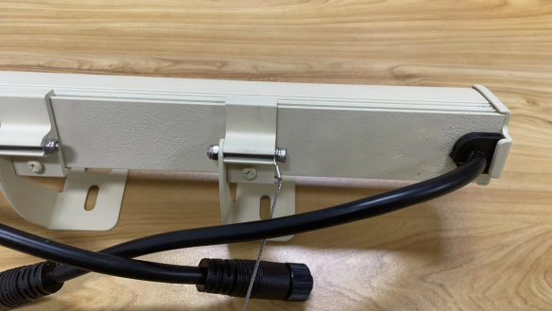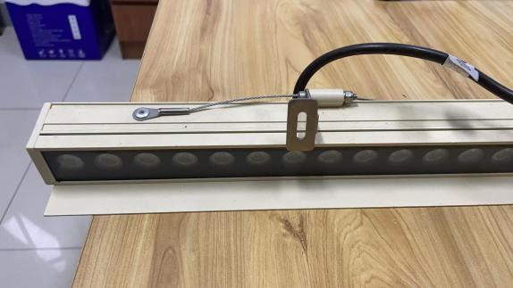

（七）景观灯具通用检测要求

1.说明
所有检测机构均必须为“国家级权威检测机构”。
国家质检中心名录中能够查询到的检测机构（查询网址http://cma.cnca.cn/cma/base/tBzNationalCenter/indexList）

2. 技术参数评价标准
投标时，投标人需携带FVH2、LHH4、LSH8、DNH5四款灯具对应检测报告。（相关检测费用由投标人承担）。
- 承诺中标后合同签定前需提供上述四款灯具的安全项目检测报告。包含：结构、外部接线和内部接线、接地规定、防触电保护、防尘、防固体异物和防水、绝缘电阻和电气强度、爬电距离和电气间隙、耐久性试验、热试验检测以上9个项目。
- 评标时，评委现场校对FVH2、LHH4、LSH8、DNH5四款灯具进行判定，判定项参考灯具规格书，详见下文。（标注“★”项均为实质性响应指标，要求投标人本次投标重点响应，任何一项“★”项未响应或负偏离的，均视为非实质性响应，按无效投标处理。）
- 评标时，通过检测报告校对FVH2、LHH4、LSH8、DNH5四款灯具满足技术规格书要求后，项目中所用的灯具，均需满足技术规格书要求，详见下文。检测报告必须注明效果检测方式且符合第4条照明效果测试方式的要求。

3.不同阶段检测要求
序号 | 检测项目 | 招标时需提交报告项目（FVH2、LHH4、LSH8、DNH5） | 合同签定前需检测项目（FVH2、LHH4、LSH8、DNH5） | 施工过程现场抽检项目(所有灯具）)
光学项目
1 | 色度参数：相关色温等详见第五章、四、灯具详细参数 | √ |  | √
2 | 电参数： 电压、功率等详见第五章、四、灯具详细参数 | √ |  | √
3 | 光度参数：光通量、整灯光效等详详见第五章、四、灯具详细参数 | √ |  | √
安规项目
1 | 结构 |  | √ | √
2 | 外部接线和内部接线 |  | √ | √
3 | 接地规定 |  | √ | √
4 | 防触电保护 |  | √ | √
5 | 防尘、防固体异物和防水 |  | √ | √
6 | 绝缘电阻和电气强度 |  | √ | √
7 | 爬电距离和电气间隙 |  | √ | √
8 | 耐久性试验 |  | √ | √
9 | 热试验 |  | √ | √
效果项目
1 | 根据各灯参数确定具体检测项目 | √ | √ | √

4.照明效果测试方式
效果测试按不同应用类型，调整测试仪器距离，具体示意及说明如下：
（1）示意图中应用面高度H，宽度W，详见每款灯具单页灯参要求；
（2）自发光应用，亮度计距离D为范围不做强制要求；
（3）洗墙应用，亮度计距离D为灯具应用面H高度的2倍~3倍；
（4）正投应用，亮度计距离D需大于灯参灯具实际距墙距离；
备注：当应用面距墙距离超过实验室检测室尺寸（≥10m），可采用照明软件模拟。除此之外均需搭设实景进行测试。
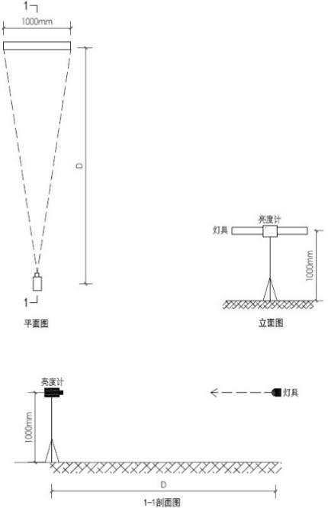 自发光应用

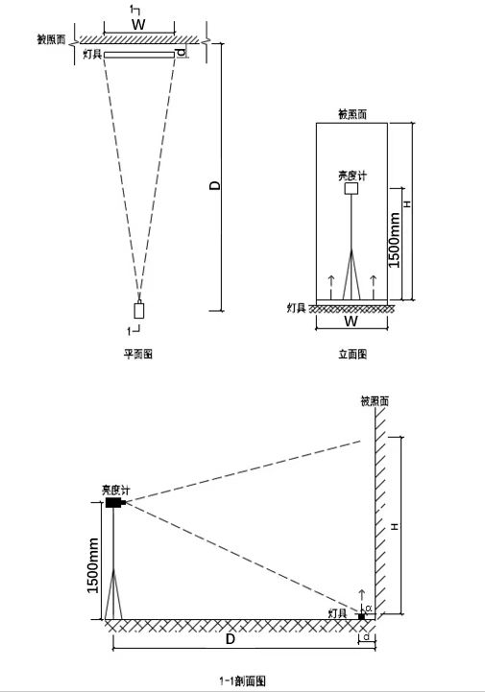

洗墙应用
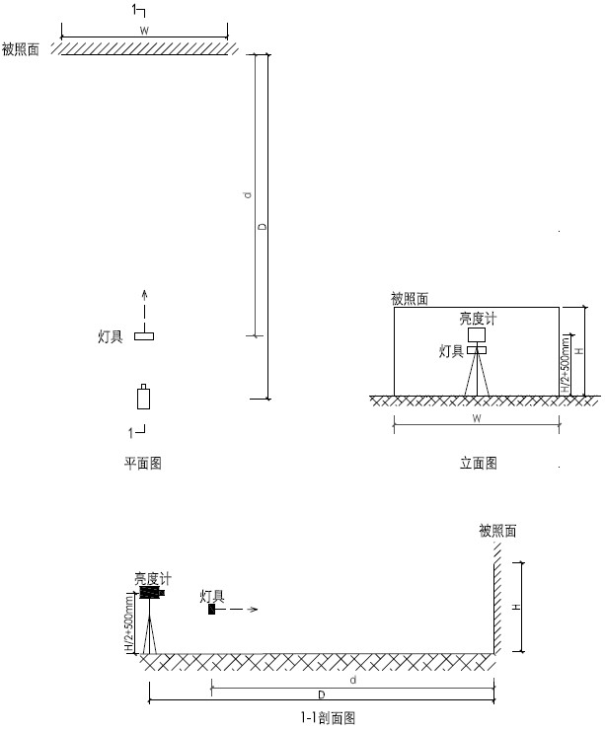
正投应用

5.质保期期间灯具其他抽检项目
序号 | 检测对象 | 检测项目
1 | 外壳、外露安装支架、螺丝螺帽等附件 | 必须采用高压铸铝合金、拉伸铝合金、以及304不锈钢等材质。
1 | 外壳、外露安装支架、螺丝螺帽等附件 | 高处安装的灯具，必须配备防坠落装置（含防坠落钢丝绳）。
2 | 防水接头、引出线 | 灯具（>30W）必须有防水接头。
2 | 防水接头、引出线 | 灯具（>30W）引出线（线芯）线径必须≥1.5mm²。
3 | 电气安全 | 接地规定：220V的灯具需检测，直流48V等安全电压灯具无需检测。
3 | 电气安全 | 其他：防雷击、防静电能力、电磁干扰、灯具外壳温升、芯片引脚温升等。
4 | 灯具寿命及光衰 | 整灯寿命≥2.5万小时。
4 | 灯具寿命及光衰 | 灯具光衰符合本招标文件要求。
5 | 驱动电源 | 防护等级≥IP67。

（八）室外防水UTP超五类网络电缆及水晶头

1.室外防水UTP超五类网络电缆（非屏蔽双绞线UTP）
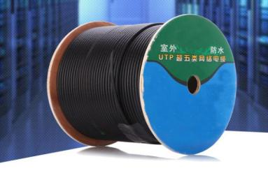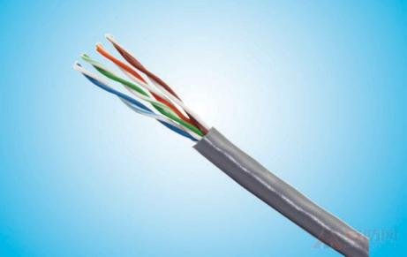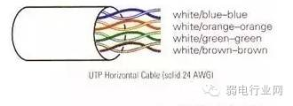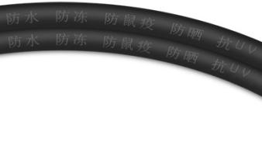
由4对双绞线、1条抗拉线和一个塑料外皮构成。有一层绝缘胶皮包裹，组网灵活。具有防水、防冻、防鼠疫、防晒、抗紫外线的特性。
- 标准
符合100Base-T4标准要求使用全部的4对线进行信号传输。衰减小，串扰少，并且具有更高的衰减与串扰的比值（ACR）和信噪比（Structural Return Loss）、更小的时延误差。标识是“CAT5E”，带宽155M，主要用于千兆位以太网（1000Mbps）。
- 外观特征
① 双绞线应弯曲自然，以方便布线。
② 电缆中的铜芯具有较好的韧性。为了使双绞线在移动中不至于断线，除外皮保护层外，内部的铜芯还要具有一定的韧性。同时为便于接头的制作和连接可靠，铜芯既不能太软，也不能太硬，太软不易接头的制作，太硬则容易产生接头处断裂。
③ 具有阻燃性。为了避免受高温或起火而引起的线缆损坏，双绞线最外面的一层包皮除应具有很好的抗拉特性外，还应具有阻燃性(可以用火来烧一下测试:如果是正品，胶皮会受热松软，不会起火;如果是假货，一点就着)。
④ 最大单段长度100米。标准长度305米一箱，连包装重量不低于13.5公斤。
- 制造工艺
为了降低信号的干扰，双绞线电缆中的每一线对都是由两根绝缘的铜导线相互扭绕而成，而且同一电缆中的不同线对具有不同的扭绕度(就是扭绕线圈的数量多少)。同时，双绞线电缆中的线对按逆时针方向进行扭绕。严禁出现以下问题：
① 为了简化制造工艺，电缆中所有线对的扭绕密度相同;
② 线对中两根绝缘导线的扭绕密度不符合技术要求;
③ 线对的扭绕方向不符合要求。
如果存在以上问题，将会引起双绞线的近端串扰(指UTP中两线对之间的信号干扰程度)，从而使传输距离达不到要求。线对的扭绕度超五类要比五类密。除组成双绞线线对的两条绝缘铜导线要按要求进行扭绕外，标准双绞线电缆中的线对之间也要按逆时针方向进行扭绕。否则将会引起电缆电阻的不匹配，限制了传输距离。应符合TIA/EIA568A中的具体规定。
- 传输速率
需满足的测试方式：用一条双绞线连接两台1000Mbps的设备(网卡到网卡或网卡到HUB)，通信时用操作系统自带的检测工具对其数据传输率进行监测。
- 线缆对数
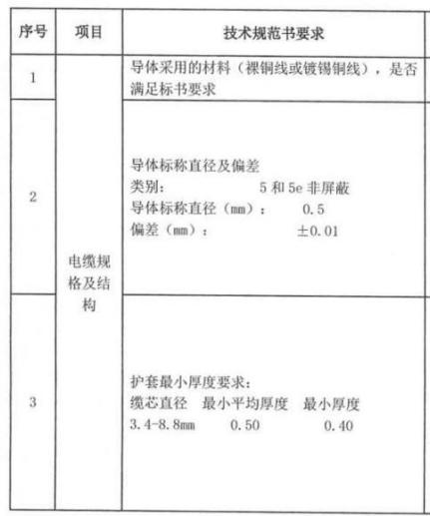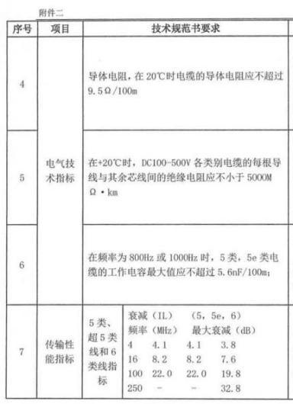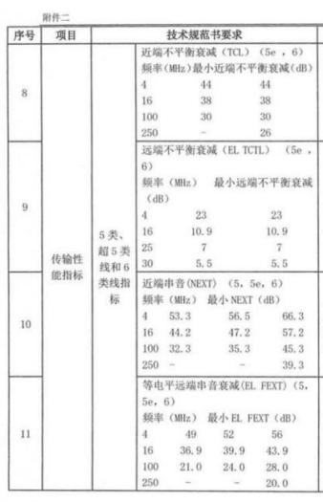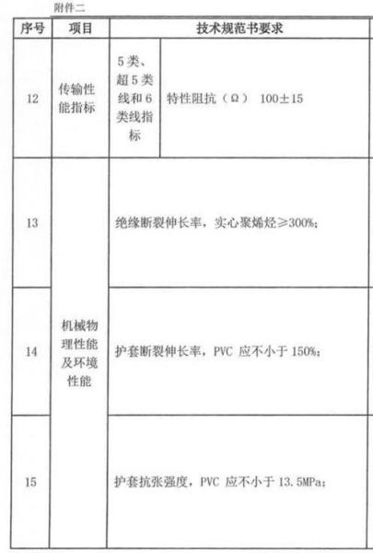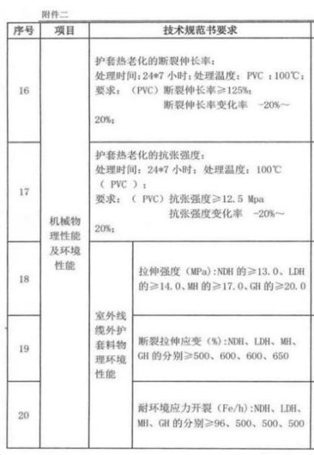
超五类室外防水网络电缆也是采用4个绕对和1条抗拉线。线对的颜色分别为白橙、橙、白绿、绿、白蓝、蓝、白棕和棕。裸铜线径为0.51mm（线规为24AWG），绝缘线径为0.92mm，UTP电缆直径为6.3mm。

2.水晶头
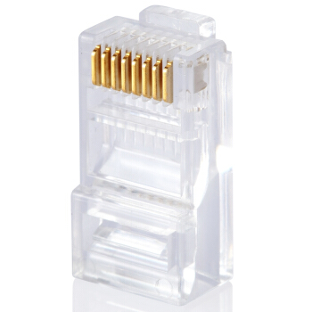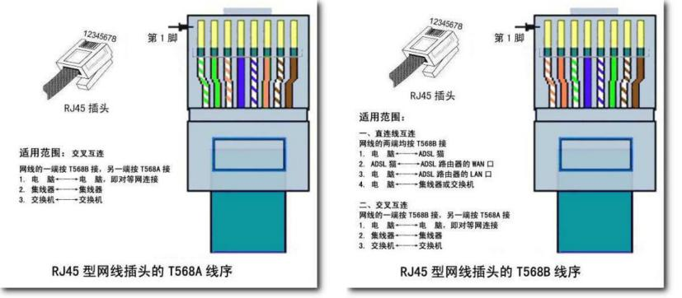
应符合的技术标准：YD/T 577-19294《室内电话机插头座》；YD/T926；《大楼通信综合布线系统第3部分：连接硬件和接插软线技术要求》。
(1)外观：水晶头外观应为无色透明、色泽均匀且不含杂质、无气泡，塑料弹性良好。水晶头与通信线咬合紧密，不易脱落。
(2)结构尺寸：RJ45应符合TIA／EIA568A和TIA／E1A568AB线序，8个位置（8针）的模块化插孔，应符合规范要求长×宽×高，即21.34×11.68×8.00。
(3)材料要求：外壳材料为环保PC材料，水晶头金片果用0.35m磷青铜或高强度黄（≥65％含铜量），结构三叉，表面经整体锞后镀金，厚度0.0254mm至1.27mm。
(4)导线拉脱力：导线拉脱力≥70N。
(5)直流电阻：常态≤20MΩ；温热试验后：增值≤5MΩ。
(6)绝缘电阻：常态＞1000MΩ；湿热试验后：＞1000MΩ。
(7)耐压试验：湿热试验前后，簧片与簧片间：直流1000V或交流700V不击穿：所有簧片与安装板或地间：直流1500V或交流1000V不击穿。
(8)插拔试验：50次任然能正常使用，则机械寿命合格。
(9)塑料扣寿命：塑料锁扣90度弯折试验10次，仍具有弹性。
(10)高温试验：试验时间：48小时，试验温度：（85±2）℃，塑壳无熔化、变形现象，试验后须做电气特性试验并满足相关要求。
(11)温热试验：温度40℃，湿度92%，时长8小时，插针表面无发绿、氧化现象；试验后须做电气特性试验并满足相关要求。
(12)阻燃性能：阻燃性能≥V0等级。

（九）所有设施运输要求

1.说明
技术文件详参有规定的，按详参规定执行，没有详参规定的，按照本通则执行。
包装应牢固，保证在运输过程中包捆不松动，避免构件之间、构件与包装物之间相互磨擦，损坏表面处理层。钢管管体的突出部分，如法兰、节点板等，采用有弹性、牢固的包装物包装。包装应采用合理的包装材料（草包、垫木、晴纶带、支架、打包带、打包扣、胶带等），采用合理的包装方式保证钢杆镀锌层/喷塑层/黑杆在储存、运输过程中不会因为颠簸、碰撞而表面划伤和变形。

2.运输用基本设备及常用材料
(1)行车；(2)叉车；(3)各种规格的胶合板垫木；(4)带塑料保护套的钢丝绳、紧固拉钩套件、花兰螺丝、捆绑器、钢钉；(5)晴纶卷、橡胶板、稻草绳；(6)钢制打包带；(7)发泡塑料（喷塑杆专用）；(8)尼龙绳（用于替代目前喷塑杆包装中使用的草绳）；(9)胶合板配件箱；(10)木料切割机；(11)镀锌螺丝及螺母（用于小部件固定）。
在运输、装卸等环节，必须做好成品保护，确保货物完好无损。所有措施费用含在投标报价中。

四、灯具详细参数

FVH2轮廓灯
应用需求
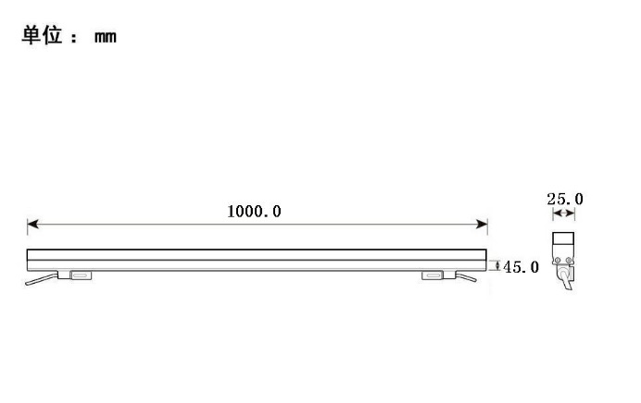
应用类型 | 自发光线 | 注：灯具图片仅作参考，灯珠排布及灯具外型由厂家深化，灯具长度为定值，宽度与高度容差为﹢10%。

照明目标
★量化指标 | 颜色 | 平均亮度 | 最小亮度 | 最大亮度 | 均匀度
★量化指标 | 全亮 | 2500~5500cd/㎡ | ≥350cd/㎡ | ≤3700cd/㎡ | ≥0.2
效果描述 | 发光表面混色均匀，光源不可见，拼接处无明显暗区。
设备需求
光源类型 | LED |  |  | ★工作电压 | DC48V
★灯具功率 | ≤15.0W/m |  |  | 安装朝向 | 横向、竖向
★色温色彩 | R |  | 625nm±5nm | 安装方式 | 表面安装，安装方式需业主确认
★色温色彩 | G |  | 530nm±5nm | 表面温度 | /
★色温色彩 | B |  | 470nm±3nm | 防护等级 | IP65
★色温色彩 | W |  | 4000K±100K | 重量
灯具颜色 | 光源外壳可见时，与安装面颜色纹理一致 |  |  | 材质 | 灯体为挤出铝，出光面为空心亚克力罩
其他要求 | ★灯具光效为≥20lm/W。
控制要求
控制协议 | DMX512-A,4段可控
动态效果 | 亮度可实现10%~100%范围内平滑调节，颜色流动变化。
其他要求

LHH4线型投光灯
应用需求
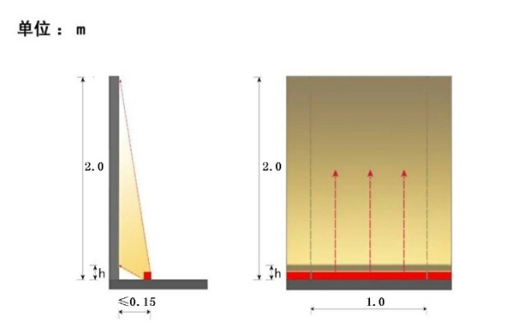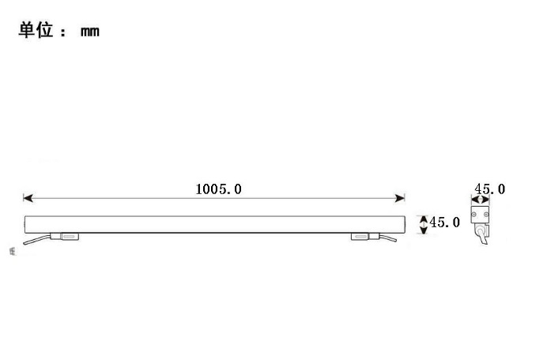
应用类型 | 洗墙 | 反射率 | 0.4 | 注：灯具图片仅作参考，灯珠排布及灯具外型由厂家深化，灯具长度为定值，宽度与高度容差为﹢10%。
照明目标
★量化指标 | 颜色 | 平均亮度 | 最小亮度 | 最大亮度 | 均匀度 | 暗斑高度
★量化指标 | 全亮 | 30~45cd/㎡ | ≥5.3 cd/㎡ | ≤130 cd/㎡ | ≥0.15
效果描述 | 单独安装时，无明显溢散光；连续安装时，光色一致，横向无暗区，竖向均匀退晕，混光时无明显光斑。
设备需求
光源类型 | LED |  |  | ★工作电压 | DC 48V
★灯具功率 | ≤38.0W/m |  |  | 安装朝向 | 朝上、朝下
★色温色彩 | R |  | 625nm±5nm | 安装方式 | 可调支架安装支架及方式需业主确认
★色温色彩 | G |  | 530nm±5nm | 表面温度 | /
★色温色彩 | B |  | 470nm±3nm | 防护等级 | IP65
★色温色彩 | W |  | 4000K±100K | 重量
灯具颜色 | 可见时，与安装面颜色纹理一致 |  |  | 材质 | 灯体为挤出铝，出光面为4mm钢化玻璃
其他要求 | 灯具自带防眩遮光板，公共空间可见时，颜色纹理与安装面一致。★灯具光效为≥35lm/W. 单红色光通量≥1140lm；绿色光通量≥1900lm；蓝色光通量≥380lm；单白光通量≥2200lm；
控制要求
控制协议 | DMX512-A,4段可控
动态效果 | 亮度可实现10%~100%范围内平滑调节，颜色流动变化。
其他要求

LSH8线型投光灯
应用需求
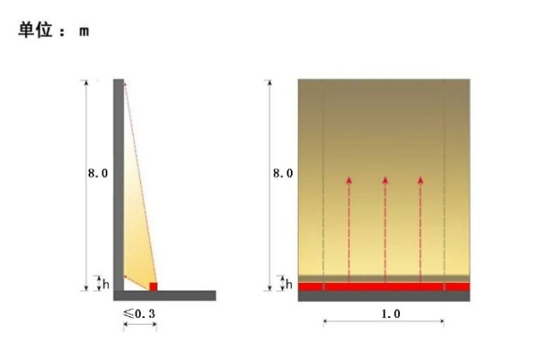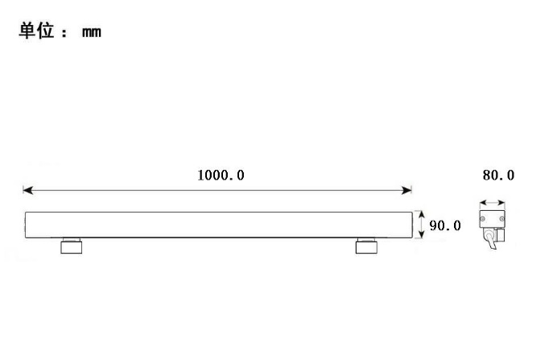
应用类型 | 洗墙 | 反射率 | 0.4 | 注：灯具图片仅作参考，灯珠排布及灯具外型由厂家深化灯具长度为定值，宽度与高度容差为﹢10%。
照明目标
★量化指标 | 颜色 | 平均亮度 | 最小亮度 | 最大亮度 | 均匀度 | 暗斑高度
★量化指标 | 全亮 | 20~35cd/㎡ | ≥1.8cd/㎡ | ≤119cd/㎡ | ≥0.11
效果描述 | 单独安装时，无明显溢散光；连续安装时，光色一致，横向无暗区，竖向均匀退晕，混光时无明显光斑。
设备需求
光源类型 | LED |  |  | 工作电压 | AC 220V
★灯具功率 | ≤80.0W/m |  |  | 安装朝向 | 朝上、朝下
★色温色彩 | R |  | 625nm±5nm | 安装方式 | 可调支架，安装支架及方式需业主确认
★色温色彩 | G |  | 530nm±5nm | 表面温度 | /
★色温色彩 | B |  | 470nm±3nm | 防护等级 | IP65
★色温色彩 | W |  | 4000K±100K | 重量
灯具颜色 | 可见时，与安装面颜色纹理一致 |  |  | 材质 | 灯体为挤出铝，出光面为4mm钢化玻璃
其他要求 | 灯具自带防眩遮光板，公共空间可见时，颜色纹理与安装面一致。★灯具光效为≥35lm/W。.单红色光通量≥2800lm；绿色光通量≥4000lm；蓝色光通量≥1200lm；单白光通量≥4800lm；
控制要求
控制协议 | DMX512-A,4段可控
动态效果 | 亮度可实现10%~100%范围内平滑调节，颜色流动变化。
其他要求

DNH5投光灯
应用需求
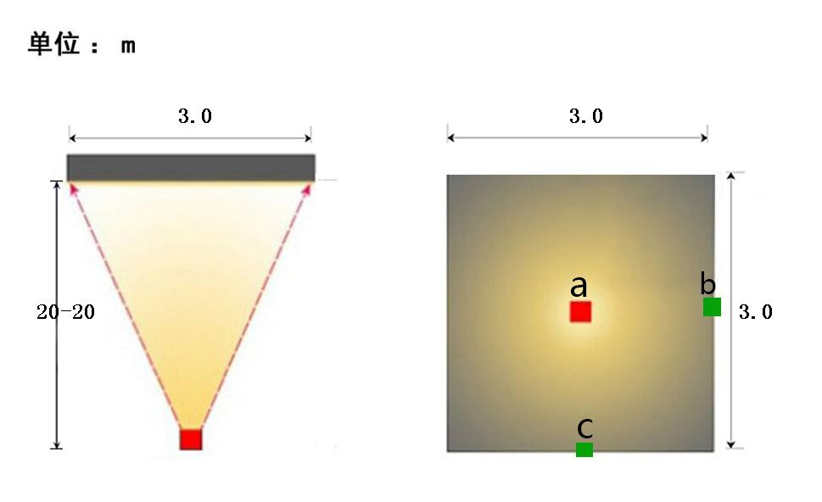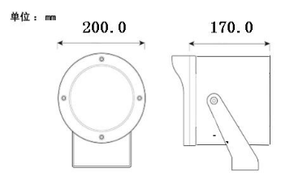
应用类型 | 正投 | 反射率 | 0.4 | 注：灯具图片仅作参考，灯珠排布及灯具外型由厂家深化，尺寸容差为﹢10%。
照明目标
★量化指标 | 颜色 | 平均亮度 | 最大亮度 | 均匀度 | b/c亮度比
★量化指标 | 全亮 | 9~15cd/㎡ | ≤20cd/㎡ | ≥0.5 | 0.9~1
效果描述 | 光色一致，均匀照亮被照面。混光时，无明显杂斑
设备需求
光源类型 | LED |  |  | 工作电压 | AC 220V
★灯具功率 | ≤48.0W |  |  | 安装朝向 | 朝上
★色温色彩 | R |  | 625nm±5nm | 安装方式 | 可调支架，安装支架及方式需业主确认
★色温色彩 | G |  | 530nm±5nm | 表面温度 | /
★色温色彩 | B |  | 470nm±3nm | 防护等级 | IP65
★色温色彩 | W |  | 4000K±100K | 重量 | ≤4Kg
灯具颜色 | 可见时，与安装面颜色纹理一致 |  |  | 材质 | 灯体为压铸铝，出光面为4mm钢化玻璃
其他要求 | 灯具需防眩光。灯具参考光束角：10°。★灯具光效为≥35lm/W。. 单红色光通量≥1200lm；绿色光通量≥2000lm；蓝色光通量≥430lm；单白光通量≥2400lm；
控制要求
控制协议 | DMX512-A,单灯可控
动态效果 | 亮度可实现10%~100%范围内平滑调节，颜色流动变化。
其他要求

DSH5投光灯
应用需求
应用类型 | 正投 | 反射率 | 0.4 | 注：灯具图片仅作参考，灯珠排布及灯具外型由厂家深化，尺寸容差为﹢10%。
照明目标
量化指标 | 颜色 | 平均亮度 | 最大亮度 | 均匀度 | b/c亮度比
量化指标 | 全亮 | 4~8cd/㎡ | ≤14cd/㎡ | ≥0.4 | 0.9~1
效果描述 | 光色一致，均匀照亮被照面。混光时，无明显杂斑
设备需求
光源类型 | LED |  |  | 工作电压 | AC 220V
灯具功率 | ≤48.0W |  |  | 安装朝向 | 朝上
色温色彩 | R |  | 625nm±5nm | 安装方式 | 可调支架，安装支架及方式需业主确认
色温色彩 | G |  | 530nm±5nm | 表面温度 | /
色温色彩 | B |  | 470nm±3nm | 防护等级 | IP65
色温色彩 | W |  | 4000K±100K | 重量 | ≤4Kg
灯具颜色 | 可见时，与安装面颜色纹理一致 |  |  | 材质 | 灯体为压铸铝，出光面为4mm钢化玻璃
其他要求 | 灯具需防眩光。灯具参考光束角：15°。灯具光效为≥35lm/W；.单红色光通量≥1200lm；绿色光通量≥2300lm；蓝色光通量≥430lm；单白光通量≥2400lm；
控制要求
控制协议 | DMX512-A,单灯可控
动态效果 | 亮度可实现10%~100%范围内平滑调节，颜色流动变化。
其他要求

DHH5投光灯
应用需求
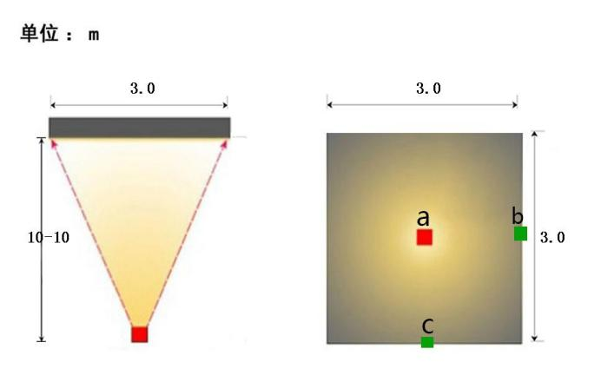
应用类型 | 正投 | 反射率 | 0.4 | 注：灯具图片仅作参考，灯珠排布及灯具外型由厂家深化，尺寸容差为﹢10%。
照明目标
量化指标 | 颜色 | 平均亮度 | 最大亮度 | 均匀度 | b/c亮度比
量化指标 | 全亮 | 7~12cd/㎡ | ≤18cd/㎡ | ≥0.4 | 0.9~1
效果描述 | 光色一致，均匀照亮被照面。混光时，无明显杂斑
设备需求
光源类型 | LED |  |  | 工作电压 | AC 220V
灯具功率 | ≤48.0W |  |  | 安装朝向 | 朝上
色温色彩 | R |  | 625nm±5nm | 安装方式 | 可调支架，安装支架及方式需业主确认
色温色彩 | G |  | 530nm±5nm | 表面温度 | /
色温色彩 | B |  | 470nm±3nm | 防护等级 | IP65
色温色彩 | W |  | 4000K±100K | 重量 | ≤4Kg
灯具颜色 | 可见时，与安装面颜色纹理一致 |  |  | 材质 | 灯体为压铸铝，出光面为4mm钢化玻璃
其他要求 | 灯具参考光束角25°。灯具光效为≥35lm/W；.单红色光通量≥1200lm；绿色光通量≥2300lm；蓝色光通量≥430lm；单白光通量≥2400lm；
控制要求
控制协议 | DMX512-A,单灯可控
动态效果 | 亮度可实现10%~100%范围内平滑调节，颜色流动变化。
其他要求

DHM10投光灯
应用需求
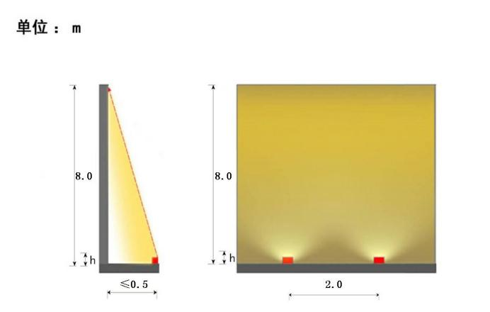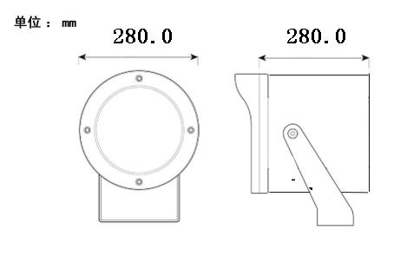
应用类型 | 洗墙 | 反射率 | 0.4 | 注：灯具图片仅作参考，灯珠排布及灯具外型由厂家深化，尺寸容差为﹢10%。
照明目标
量化指标 | 平均亮度 | 最小亮度 | 最大亮度 | 均匀度 | 暗斑高度
量化指标 | 25.0~40.0cd/㎡ | ≥6.0cd/㎡ | ≤250.0cd/㎡ | ≥0.2
效果描述 | 光色一致，连续安装时，横向无暗区，竖向均匀退晕。
设备需求
光源类型 | LED |  |  |  | 工作电压 | AC 220V
灯具功率 | ≤100.0W |  |  |  | 安装朝向 | 朝上
色温色彩 | DHM10 |  |  |  | 安装方式 | 可调支架，安装支架及方式需业主确认
色温色彩 | 4000K |  |  |  | 表面温度 | /
灯具颜色 | 可见时，与安装面颜色纹理一致 |  |  |  | 防护等级 | IP65
材质 | 灯体为压铸铝，出光面为4mm钢化玻璃 |  |  |  | 重量
附件要求 | 灯具需防眩光。灯具光效≥80lm/W
控制要求
控制协议

DHH12投光灯
应用需求
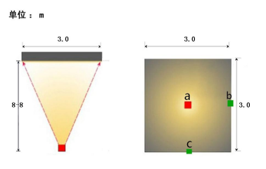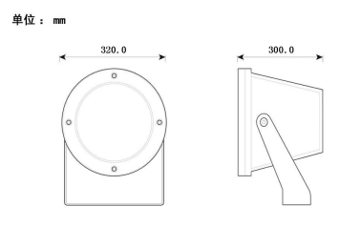
应用类型 | 正投 | 反射率 | 0.4 | 注：灯具图片仅作参考，灯珠排布及灯具外型由厂家深化，尺寸容差为﹢10%。
照明目标
量化指标 | 颜色 | 平均亮度 | 最大亮度 | 均匀度 | b/c亮度比
量化指标 | 全亮 | 20~35cd/㎡ | ≤60cd/㎡ | ≥0.45 | 0.9~1.1
效果描述 | 光色一致，均匀照亮被照面。混光时，无明显杂斑
设备需求
光源类型 | LED |  |  | 工作电压 | AC 220V
灯具功率 | ≤120.0W |  |  | 安装朝向 | 朝上、朝下
色温色彩 | R |  | 625nm±5nm | 安装方式 | 可调支架，安装支架及方式需业主确认
色温色彩 | G |  | 530nm±5nm | 表面温度 | /
色温色彩 | B |  | 470nm±3nm | 防护等级 | IP65
色温色彩 | W |  | 4000K±100K | 重量
灯具颜色 | 可见时，与安装面颜色纹理一致 |  |  | 材质 | 灯体为压铸铝，出光面为4mm钢化玻璃
其他要求 | 灯具需防眩措施，附加防坠落措施。灯具光效为≥35lm/W，单红色光通量≥3600lm；绿色光通量≥6000lm；蓝色光通量≥1140lm；单白光通量≥6600lm；
控制要求
控制协议 | DMX512-A,单灯可控
动态效果 | 亮度可实现10%~100%范围内平滑调节，颜色流动变化。
其他要求

DNH18投光灯
应用需求
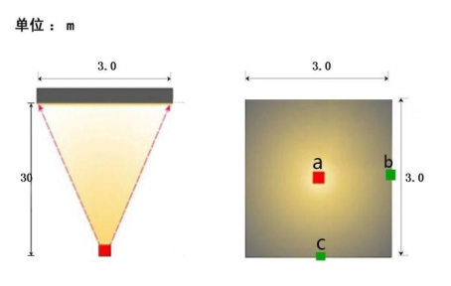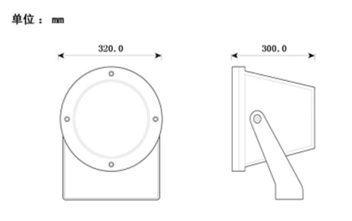
应用类型 | 正投 | 反射率 | 0.4 | 注：灯具图片仅作参考，灯珠排布及灯具外型由厂家深化，尺寸容差为﹢10%。
照明目标
量化指标 | 颜色 | 平均亮度 | 最大亮度 | 均匀度 | b/c亮度比
量化指标 | 全亮 | 9~15cd/㎡ | ≤20cd/㎡ | ≥0.5 | 0.9~1
效果描述 | 光色一致，均匀照亮被照面。混光时，无明显杂斑
设备需求
光源类型 | LED |  |  | 工作电压 | AC 220V
灯具功率 | ≤180.0W |  |  | 安装朝向 | 朝上
色温色彩 | R |  | 625nm±5nm | 安装方式 | 可调支架，安装支架及方式需业主确认
色温色彩 | G |  | 530nm±5nm | 表面温度 | /
色温色彩 | B |  | 470nm±3nm | 防护等级 | IP65
色温色彩 | W |  | 4000K±100K | 重量 | ≤8Kg
灯具颜色 | 可见时，与安装面颜色纹理一致 |  |  | 材质 | 灯体为压铸铝，出光面为4mm钢化玻璃
其他要求 | 灯具需防眩光。灯具参考光束角：15°。灯具光效为≥35lm/W，单红色光通量≥5300lm；绿色光通量≥7500lm；蓝色光通量≥1600lm；单白光通量≥9000lm；
控制要求
控制协议 | DMX512-A,单灯可控
动态效果 | 亮度可实现10%~100%范围内平滑调节，颜色流动变化。
其他要求

五、照明控制系统
序号 | 名称 | 规格参考 | 备注
1 | 标准控制机柜 | 1.名称:标准控制机柜 2.材质:钢制;3.规格:参考尺寸600*2000*1000mm 4.安装方式:室内落地安装;
2 | LED灯光弱电控制服务器 | Intel Xeon 4210R 2.4GHz 10核20线程CPU；  内存：2*16GB DDR4 2666内存条，数据盘：4*600GB RAID5+热备 ；  电源：2*550W电源；  TPM 1.2/2.0；PFA；  热插拔/冗余驱动器、风扇和电源；  45°C 温度下持续运行；  光通路诊断 LED；  可通过专用 USB 端口进行前端访问诊断；  2U服务器； | 含所有主控软件及硬件设备
3 | LED灯光强电控制服务器 | Intel Xeon 4210R 2.4GHz 10核20线程CPU；  内存：2*16GB DDR4 2666内存条，数据盘：4*600GB RAID5+热备 ；  电源：2*550W电源；  TPM 1.2/2.0；PFA；  热插拔/冗余驱动器、风扇和电源；  45°C 温度下持续运行；  光通路诊断 LED；  可通过专用 USB 端口进行前端访问诊断；  2U服务器； | 根据情况可与LED灯光弱电控制服务器共用
4 | 视频处理服务器 | Intel Xeon 4210R 2.4GHz 10核20线程CPU；  内存：2*16GB DDR4 2666内存条，数据盘：4*600GB RAID5+热备 ；  电源：2*550W电源；  TPM 1.2/2.0；PFA；  热插拔/冗余驱动器、风扇和电源；  45°C 温度下持续运行；  光通路诊断 LED；  可通过专用 USB 端口进行前端访问诊断；  2U服务器； | 配套视频切割分发软件，视频播放软件
5 | 网络交换机 | 1.名称:网络交换机  2.功能参数:工业级，千兆，24口; 采用适合工业环境、技术成熟的高性能、高可靠性的以太网交换机，支持标准的TCP/IP协议；3.规格（参考）:尺寸（长× 宽× 高）440×200×44mm；4.电源 交流（AC）输入:额定电压范围：100-240V；最大电压范围：90-264V；频率：50/60Hz
6 | 强电控制模块 | 主模块8DI+8DO路，ACC电流12路检测，最大支持36回路
7 | 授时器 | SPC-7000B， 220V输入，1U机柜安装,频率：GPS L1；BD2 B1  系统模式：（可设置）：单北斗/单GPS/混合定位模式通道：32通道  首次定位时间：冷启动：<35s；热启动<1s，重捕获<1s授时精度优于<30ns(RMS)定位精度：3m（RMS）
8 | 节点端主控制器 | 规格参数:（可输出DVI信号给LED灯光主控器）CPU：INTEL I7，4核，2.5GHZ以上  硬盘：512G SSD，内存：8G DDR4，显示屏：内置13寸触控屏  网络接口：1000M双网口显卡：集成英特尔核心显卡安装方式:5U机柜安装于控制箱内
9 | 主控器恒温机箱 | 与节点端主控器配套
10 | PC工作站 | 16G内存，256G固态硬盘；核显，带VGA和HDMI显示接口；双千兆网口，带PCIE插槽；自带操作系统 | 配套显示器、键盘及鼠标
11 | 防火墙 | AC100-240V；35W外形设计 1U产品尺寸 442×420×43.6mm产品重量 5.8kg适用环境 工作温度:0-45℃存储温度：-40-70℃工作湿度:5%-95%（非凝露）存储湿度：5-95%其他性能 外置存储：选配，支持M.2卡，64/240GB网络端口 2×10GE(SFP+)8×GE Combo2xGE WAN控制端口 1×USB2.01×USB3.0
12 | 核心路由器 | 1.数据包转发率≥200Mpps，要求控制转发物理分离；2.端口数量≥10个千兆COMBO口，≥2个万兆光口；  3.支持虚拟化特性，将物理上两台设备虚拟化成一台逻辑设备;4.支持对HTTP/FTP等TCP业务流量进行优化传输技术，提高广域网带宽利用率；  5.支持对终端用户域名访问控制功能；支持划分安全域的防火墙功能，用于管理防火墙设备上安全需求相同的多个接口；支持IPS功能，支持对已知网络攻击进行安全防御，提高网络安全性；6、支持独立模块化电源≥4个
13 | VPN网关 | 固化8个SFP口，8个千兆电口，2个USB口
14 | UPS主机及电池 | 20kVA，后备时间不小于0.5h, | 含连接电缆及配件
15 | KVM | 8路切换 | 项目现场调试用
16 | 编程调试 | 控制服务器软件编程、服务器定制控制面板编程、时间轴面板色块区域划分编程、
17 | 专网 | 总控中心100M，建筑单体10M光纤专线接入；
18 | 4G VPN专网卡 | 移动/联通/电信，4G LTE，工业级陶瓷一切卡
19 | 节点路由器 | 全网通，支持4G网络制式，向下兼容3G网络；  工业级 32 位通信处理器和工业级无线模块；1 个 RS232（或 RS485/RS422）、4 个以太网 LAN，1 个以太网 WAN；1 个 WIFI 接 口，可同时连接串口设备、以太网设备和 WIFI 设备。
20 | 节点交换机 | 8个10/100/1000M自适应RJ45端口；支持端口自动翻转（Auto MDI/MDIX）功能，即支持交叉/直通网线；支持MAC地址自学习；支持全双工工作模式；
21 | 分控制器 | 需配套主控兼容配套；8端口输出，支持标准DMX512/1990通用协议和扩展DMX512协议；每个端口具备增强型保护电路，端口不易损坏；支持不同类型灯具以及不同协议灯具混用控制，兼容性强；三基色独立亮度控制，使精确调整白平衡更加简单有效；支持对亮度条件、伽马矫正等；

第六章 拟签订的合同文本

合同名称：常州奥体中心抢修景观灯具
签订地点：常州市新北区衡山路6号
签订时间：
合同编号：）
甲方：常州市城市照明管理处
乙方： （中标人）
一、乙方按甲方要求，按照《中华人民共和国民法典》及相关法律法规的规定，结合本工程具体情况，双方达成如下协议。
1、工程名称：常州奥体中心抢修景观灯具
2、工程地点：常州
3、承包范围：景观灯具(详见附表)
4、合同价款： （详见附表）乙方有义务在合同执行量达到95%时提醒甲方，超过合同执行量的材料有权退货。
5、供货时间：
二、合同文件：
下列材料采购文件是构成本合同不可分割的部分：
1、本招标文件 及相关的谈判记录资料；
2、乙方提交的申报文件及相关资料；
3、经甲、乙方确认的补充协议及来往函件。
三、适用法律、标准及规范
本合同适用的标准和规范：现行国家有关标准、规范。
四、合同价款：
本合同总价款是指货物的设计、制造、包装、运输、装卸、人工、检测（含委托第三方完成的所有检测费用，每批次不小于一次）、协调、乙方在验收合格前及保修期内货物所发生的维修费、伴随服务及售后服务费用、应交纳的各项税款（关税、增值税及其它税费）。
五、质量保证：
１、乙方严格按照招标文件及谈判达成的协议进行货物的采购及检验，并对其质量负责。
２、乙方负责提供的材料，其品牌、型号、规格等必须与投标报价单一致，并提供产品说明书，相关检测证明及相关参数、要求，不得以次充好。
３、乙方提供的货物在送到甲方指定地点时，按本招标文件要求，甲方有权根据标准、规范要求按批次进行现场取样检验，将样品送到具备国家检测资质的单位进行检测，无论合格与否检验费用均由乙方承担（暂定一次）。检测不合格，乙方须无条件更换存在质量问题的货物，直至检测合格，但合同工期不顺延，乙方需承担由此产生的检测费用及给甲方造成的其他一切损失。
4、质保期内，出现灯具损坏等质量问题的，由乙方无条件更换并承担相关维修费用（含人工、机械、管理等费用），乙方应提供充足的备品备件，并在交付订单前提供甲方相应的备货依据。必须在接到甲方通知12小时内响应、48小时内送至甲方指定地点。乙方未按前述期限内完成的，甲方有权另行采购、维修，相关费用（产品采购费用、更换维修费用）由乙方承担，并有权直接从剩余应付货款、质保金中扣除。
质保期内，灯具坏灯率超过合同供货总量的2%的，甲方有权就超出部分的坏灯向乙方主张退款退货并要求乙方承担该坏灯采购价款总和的2倍作为违约金。
质保期内，灯具坏灯率超过合同供货总量的2%的或供货阶段坏灯总量超过已下单订单总量的2%，招标人有权就超出部分的坏灯向成交供应商主张退款退货并要求乙方承担该坏灯采购价款总和的2倍作为违约金，供货阶段坏灯总量超过已下单订单总量的2%，甲方有权就未达到采购预算金额的部分解除买卖合同关系并要求乙方按未达到采购预算金额部分的20%承担违约金。双方确认前述违约金系在影响工期、重新采购招标，给甲方造成直接、间接损失的情况下确定的数额，不存在过高情形。
坏灯：整灯不亮、或有不亮芯片、因接插件问题导致的不亮都可判断为坏灯，灯具使用期间低于技术文件中规定的相应时间段参数的也视为坏灯。
（1）备品备件应常备，不得低于同款灯具总量的2%。
（2）质保期时间为货物到现场后安装调试合格亮灯后，经甲方确认认可之日开始起算。
（3）灯具维修工作要求在12小时内响应，72小时内完成（重点项目甲方可另行约定）。
（4）未按时完成的，甲方有权自行组织维修，维修费用按照单位劳务点工进行结算，相关费用从质保金中扣除。
（6）现场试灯
①乙方需根据甲方要求组织试灯（包括室内和现场试灯），并承担安装、调试等一切费用。试灯费用纳入中标总价中，乙方可自行找队伍安装样灯，或者请现场劳务安装后当日支付相应费用。安装、调试工作应符合采购方管理要求。电源点由甲方提供或制定。
②现场组织试灯的必须是厂家专业技术人员，而非代理商。乙方完成中标手续后（或接到试灯通知）的第二天与甲方对接、自行组织现场查勘，明确试灯相关要求（如灯参要求、效果要求、安装断面等），由乙方充分理解后拿出试灯方案（含试灯类型、功率、尺寸、数量、色温、光束角、安装位置、安装支架、控制模式、试灯时间、试灯地点、试灯组织措施等）。光色及光束角由乙方现场试验，效果经甲方确认后才能批量供货。灯具种类尽量归并，灯具型号尽量统一。
③乙方在了解应用场景后，3日内准备样灯，白天先送项目部，甲方相关负责人确认（不符合要求的直接退回，勒令整改，暨第一次试灯未通过），部分重要灯具需观看晚上照明效果的，报项目部后，乙方第二天白天必须完成样灯安装及通电试验。白天安装完毕后，需经项目部确认。当天晚上由甲方确认照明效果。
④试灯结束后，乙方第二天拿出书面结论，含灯具试灯是否合格，还需要进行哪些改动，需要改动的灯具下一次的试灯时间和试灯方案。试灯的时间包含在灯具供货的合理周期内。
⑤对于第一次试灯未通过的，应在3日内组织第二次试灯。乙方必须在两次试灯内完成相关工作。第二次的试灯流程继续按照相同的要求实施。
第一个应用场景的试灯未按照要求执行，在甲方提醒后整改到位的，免于处罚。第二个应用场景的试灯未按照要求执行的，甲方有权扣除履约保证金20%。第三个应用场景的试灯未按照要求执行的，甲方有权扣除履约保证金50%。第四个应用场景的试灯未按照要求执行的，甲方有权扣除全部履约保证金，并终止合同。
每一个应用场景试灯最多两次，超过两次试灯不通过，建设方不再组织试灯，由此造成的供货滞后或质量问题等后果由中标供应商承担，甲方有权扣除履约保证金，终止合同。
（7）深化设计
①乙方应根据甲方提供的相关资料深化设计，并通过甲方确认。
②试灯完成后2天内，完成深化灯具支架、不锈钢螺丝螺帽、桥架、挡光板、颜色、重量、安装方式、引出线方式和长度，灯具接头方式等，并完成封样。
③试灯完成后5天内，根据现场和施工图，深化电源箱的位置。深化驱动电源的最优化型号、数量和供电回路半径。
④试灯完成后5天内，根据照明效果和施工图，深化控制系统图。明确主控、分控、信号放大器等的数量和安装方式。
5、质保期内，灯具坏灯率超过合同供货总量的2%的，需方有权就超出部分的坏灯向供方退款退货并要求供方承担该坏灯采购价款总和的2倍作为违约金；同时，需方有权将供方列入招投标黑名单，两年内不得参与需方作为招标人的项目。
6、乙方在质保期内的现场维修需委托甲方备案过的劳务单位实施。
六、供货期：
1、乙方自收到订单2日内提供详细的供货计划表（签字并盖章），未按计划表供应相关材料所导致的人员、机械窝工、工期延误等经济损失由乙方承担。乙方自订单收到起最迟20天应完成供货，供货地点为甲方指定地点，签收日期为甲方签收日期。
2、乙方所交付的货物品种、型号、规格不符合招标文件规定的，甲方有权拒收，如乙方不能够按照招标文件提供产品，甲方有权扣除合同中要求的履约保证金及质保金并将自行采购满足招标文件要求的产品，所发生的一切费用均由乙方承担，并将保留进一步追究乙方违约责任的权利。
3、乙方必须在合同约定的供货期内保质保量按期供货，逾期（不可抗力及甲方原因除外）按日加收合同总款1%的违约金。如果逾期超过10天，甲方有权解除合同、有权自行采购；甲方自行采购的，由此产生的费用、增加的采购成本及给甲方造成的（包括但不限于）延误工期等损失均由乙方承担。甲方解除合同的通知将以邮寄形式邮寄到乙方所在地，时间从到达乙方时生效。
七、验收：
1、材料数量为暂定数量，实际数量应根据甲方签字确认的数量确定。
2、甲乙双方、监理（如有）将共同依据有关规定，对货物进行验收，并签字确认。
3、灯具、配件和附件等应同时提供，未同时供货的视为未按要求供货，其中灯具、支架、防坠落装置应是已组装状态。
八、结算及付款期限：
１、在合同约定的供货期内，除本合同及招标文件中另有约定予以调整外，材料单价不得调整。
２、招标文件中没有的材料，在施工过程中变更调整增加的,由乙方参照本次投标报价编制、申报单价，报监理和审计部门，由甲方最终确定结算价格。
３、付款方式：本合同以人民币结算。
（1）履约保证金：
A、在合同生效后5个工作日内，由乙方向甲方提供合同金额5%的履约保证金。乙方在本合同履行过程中无任何违约情形的，甲方在货物全部到达现场并验收合格后二十八（28）天后退还履约保证金给乙方（无息）。
B、如乙方出现以下任一情形的，甲方有权从履约保证金中直接予以扣除；甲方扣除履约保证金后，乙方应于5个工作日内补足履约保证金；履约保证金金额不足以支付需扣除金额的，甲方有权要求乙方在5个工作日内补足。
①乙方逾期供货，依照合同约定需向甲方支付违约金的；
②乙方逾期供货，甲方依照合同约定自行采购的，乙方需承担由此产生的费用、增加的成本及给甲方造成的损失的；
③乙方提供的货物质量存在问题或者检验不合格，依照合同约定乙方需承担赔偿责任的；
④其他乙方违反合同约定需向甲方或第三方承担赔偿责任的情形。
（2）支付时间及金额：
乙方在规定时间内将全部货物运达到货地点且经甲方验收合格后，乙方提供金额为合同总价100%的增值税专用发票，经甲方审核无误后60天内（日历天数），甲方支付总价的50%；货到12个月，甲方支付总价的25%；货到24个月，甲方支付总价的20%;质保期五年结束后甲方支付总价的5%（质保金）。
九、材料的运输、装卸由乙方负责,费用由乙方承担。
1、乙方需将材料运输至甲方仓库入库检验（包含装卸）。在运输、装卸等环节，必须做好成品保护，确保货物完好无损；乙方需明确现场服务的技术人员名单。在甲方施工期间提供调试、配合服务工作，人员数量和调试进度应符合现场需求，否则由此产生的误工等费用从履约保证金中扣除，此项服务乙方的响应时间为24小时。
2、报价包含运输至甲方仓库入库检验的相关费用（包含装卸费用）。在运输、装卸等环节，必须做好成品保护，确保货物完好无损。所有措施费用含在投标报价中。
3、轮廓灯、线性投光灯按1.0米长度报价，长度不足1.0米的需要另行配置短头的灯具不单独报价，价格以1.0米长度的比例折算。
4、网络传输采用有线或4G两种方式，采用4G时，质保期（5年）内eSIM卡的通信资费由乙方负责。
十、保修及售后服务：
１、详见乙方投标文件中提供的售后服务承诺。
２、质保期：灯具质保期限5年，驱动电源质保期不低于5年，硬件设备与灯具质保期限一致，在此期间乙方应按照相关的国家规范和行业标准的规定对其产品负责。质保期时间为货物到现场后安装调试合格亮灯后，经甲方确认认可之日开始起算。
３、质保期内因乙方原因导致甲方损失的，乙方应承担赔偿责任。
十一、其它约定事项：
1、乙方在履行本合同过程中应确保安全施工，如发生意外人身损害事故或其他安全事故的，由乙方承担全部责任，甲方不承担任何责任和赔偿。
2、乙方保证，其所提供的货物在提供给甲方前具有完全的所有权，或取得专利权人的授权。甲方在使用该货物或货物的任何一部分时，如果受到第三方提出的包括但不限于侵犯其专利权、商标权、工业设计权或专有技术权等知识产权的起诉，或者受到可能存在的抵押权、担保权在内的物权权利瑕疵的起诉，或者被行政主管部门予以处罚的，乙方应负责处理纠纷，并承担由此产生的全部法律责任和赔偿责任。若由此导致甲方涉入诉讼、行政处罚、索赔或其他司法程序的，乙方承诺按照本合同总金额的10%向甲方支付违约金，违约金不足以弥补甲方损失的，乙方仍应继续赔偿直至弥补甲方所有损失（包括但不限于甲方支出的诉讼费、律师费、罚款、保全费、鉴定费、调查费、和解金额或终审判决的损害赔偿金额，以及由此给甲方造成的财产损失和名誉损失等）。甲方有权就其因此而遭受的任何名誉、声誉或经济上的直接或间接的损失向乙方索赔。
3、乙方保证并承诺：乙方及时备货、具备仓储能力，有能力根据甲方要求随时发货；甲方要求发货的（包括分期），乙方应在甲方要求的期限内交付。
甲方有权随时对乙方的仓储、备货能力进行检查，若发现乙方不具备仓储能力或明显未备货的，甲方解除合同，甲方解除合同的通知将以邮寄形式邮寄到乙方所在地，时间从到达乙方时生效。
4、本合同涉及的违约金系在充分考虑解除合同对甲方造成的影响、损失（工期、重新招标采购等）情况下确定的数额，不存在过高情形。
5、乙方明确招标公告中载明的预算总价并非甲方采购金额的承诺，具体采购的数量应根据甲方实际订单为准；乙方进一步确认，合同履行期内可能存在需求量变化导致本合同实际采购总金额与招标公告载明的预算总价存在较大差异。
6、本合同经甲方、乙方签字盖章后生效，如有变动，必须经甲方、乙方协商一致后方可更改。本合同一式肆份，甲方叁份，乙方壹份。
7、因履行本合同引起的或与本合同有关的争议，甲、乙双方应首先通过友好协商解决，如果协商不能解决争议，可以向甲方所在地人民法院提起诉讼。

4、因履行本合同引起的或与本合同有关的争议，甲、乙双方应首先通过友好协商解决，如果协商不能解决争议，可以向甲方所在地人民法院提起诉讼。

以下无正文

甲 方： 乙 方：
单位名称（章）： 单位名称（章）：
单位 地址： 单位地址：
法定代表人： 法定代表人：
或委托代理人： 或委托代表人：
开户银行： 开户银行：
银行帐号： 银行帐号：
电 话： 电 话：

第七章 投标文件格式

投标人编制文件须知
1、投标人按照本部分的顺序编制投标文件（资格证明文件）、投标文件（商务技术文件），编制中涉及格式资料的，应按照本部分提供的内容和格式（所有表格的格式可扩展）填写提交。
2、对于招标文件中标记了“实质性格式”文件的，投标人不得改变格式中给定的文字所表达的含义，不得删减格式中的实质性内容，不得自行添加与格式中给定的文字内容相矛盾的内容，不得对应当填写的空格不填写或不实质性响应，否则投标无效。未标记“实质性格式”的文件和招标文件未提供格式的内容，可由投标人自行编写。
3、全部声明和问题的回答及所附材料必须是真实的、准确的和完整的。
4、实行电子化不见面交易方式的，加盖公章、签名等均通过投标文件编制工具加盖电子公章、签字、签章或印鉴。

一、资格证明文件格式

投标文件封面（非实质性格式）

投 标 文 件

项 目 名 称：
项 目 编 号：
投标人名称 ：
日 期 ：

一、资格证明文件

1 满足《中华人民共和国政府采购法》第二十二条规定及法律法规的其他规定

1-1 投标人资格声明函（实质性格式）

投标人资格声明函（一）

致：江苏中冠工程有限公司
（采购人名称）

按照《中华人民共和国政府采购法》第二十二条和招标文件的规定，我单位郑重声明如下：
一、我单位是按照中华人民共和国法律规定登记注册的，注册地点为 ，全称为 ，统一社会信用代码为 ，法定代表人（单位负责人）为 ，具有独立承担民事责任的能力（如属于分公司经总公司授权参与项目，由总公司承担民事责任的，需提供总公司项目授权书）。
二、我单位具有良好的商业信誉（指投标人经营状况良好，无本资格声明第十条情形）和健全的财务会计制度。
三、我单位依法进行纳税和社会保险申报并实际履行了义务。
四、我单位具有履行本项目采购合同所必需的设备和专业技术能力，并具有履行合同的良好记录。为履行本项采购合同我单位具备如下主要设备和主要专业技术能力:
主要设备有：
主要专业技术能力有
五、我单位在参加采购项目政府采购活动前三年内，在经营活动中，未因违法经营受到刑事处罚或者责令停产停业、吊销许可证或者执照、较大数额罚款等行政处罚。其中较大数额罚款是指：达到处罚地行政处罚听证范围中“较大数额罚款”标准的；法律、法规、规章、国务院有关行政主管部门对“较大数额罚款”标准另有规定的，从其规定。（供应商如在参加政府采购活动前3年内因违法经营被禁止在一定期限内参加政府采购活动，期限届满的，可以参加政府采购活动。）
六、我单位具备法律、行政法规规定的其他条件。
七、与我单位存在“单位负责人为同一人或者存在直接控股、管理关系”的其他单位信息如下（如无此情形的，填写“无”）：
1、与我单位的法定代表人（单位负责人）为同一人的其他单位如下：
2、我单位直接控股的其他单位如下：
3、与我单位存在管理关系的其他单位如下：
八、我单位不属于为本项目提供整体设计、规范编制或者项目管理、监理、检测等服务的投标人。
九、我单位无以下不良信用记录情形：
1、在“信用中国”网站被列入失信被执行人和重大税收违法案件当事人名单；
2、在“中国政府采购网”网站被列入政府采购严重违法失信行为记录名单；
3、不符合《政府采购法》第二十二条规定的条件。
十、本公司保证招标人在使用该货物时不受第三方提出侵犯其专利权、版权、商标权和工业设计权等知识产权的起诉。一旦出现侵权，一律由本公司承担全部责任。
十一、本公司承诺接到订单后及时备货、具备仓储能力，无条件接受甲方要求的送货批次，并在要求的时间内按批次要求的数量送到指定地点。采购方有权随时对本公司的仓储、备货能力进行检查，若发现本公司不具备仓储能力或明显未备货的，采购方有权解除合同。本公司承担相应的损失，扣除履约保证金。

我单位保证上述声明的事项都是真实的，如有虚假，我单位愿意承担相应的法律责任，并承担因此所造成的一切损失。

投标人：（加盖公章）
法定代表人（或单位负责人）签字或盖章：
日期： 年 月 日

说明：供应商承诺不实的，依据《政府采购法》第七十七条“提供虚假材料谋取中标、成交的”有关规定予以处理。

投标人资格声明函（二）

针对本项目有关事宜，本公司郑重承诺如下：
1.我公司自愿遵守本次招标文件的所有条款规定。
2.我公司承诺根据招标文件要求提交的文件和资料是准确和真实的。
3.我公司一旦中标保证按照合同要求保质保量按时供应产品，若未按时供应产品，招标人有权按合同要求进行处罚，并由我司承担相应损失。
4.我公司承诺在供货阶段按照本招标文件规定的抽样要求执行；
5.我公司已详细阅读招标文件，熟知相关条款，完全知晓招标人的所有要求。
因违反上述承诺所引起的责任全部由我公司承担，招标人有权扣除全部履约保证金，由此造成的损失，由我公司负责赔偿。

法定代表人或代理人（签字或盖章）：
投标人（盖章）：
年 月 日

2 落实政府采购政策需满足的资格要求

2-1 中小企业声明函

说明：
（1）如本项目（包）不专门面向中小企业预留采购份额，资格证明文件部分无需提供《中小企业声明函》。
（2）如本项目（包）专门面向中小/小微企业采购，须提供《中小企业声明函》（实质性格式）。
（3）如本项目（包）预留部分采购项目预算专门面向中小企业采购，要求供应商以联合体形式参加采购活动，且联合体中中小企业承担的部分达到一定比例的，须提供《联合协议》；要求获得采购合同的供应商将采购项目中的一定比例分包给一家或者多家中小企业的，须提供《拟分包情况说明及分包意向协议（类型一）》。
（4）其他
1）中小企业参加政府采购活动，应当出具此格式文件。《中小企业声明函》由参加政府采购活动的投标人出具。联合体投标的，《中小企业声明函》由牵头人出具。
2）对于联合体中由中小企业承担的部分，或者分包给中小企业的部分，必须全部由中小企业制造、承建或者承接。供应商应当在声明函“项目名称”部分标明联合体中中小企业承担的具体内容或者中小企业的具体分包内容。
3）对于多标的的采购项目，投标人应充分、准确地了解所投产品制造企业信息。对相关情况了解不清楚的，不建议填报本声明函。
（5）温馨提示：为方便广大中小企业识别企业规模类型，工业和信息化部组织开发了中小企业规模类型自测小程序，在国务院客户端和工业和信息化部网站上均有链接，投标人填写所属的行业和指标数据可自动生成企业规模类型测试结果。

中小企业声明函（货物）格式
本公司（联合体）郑重声明，根据《政府采购促进中小企业发展管理办法》（财库﹝2020﹞46 号）的规定，本公司（联合体）参加（单位名称）的（项目名称）采购活动，提供的货物全部由符合政策要求的中小企业制造。相关企业（含联合体中的中小企业、签订分包意向协议的中小企业）的具体情况如下：
1.（标的名称），属于制造业行业；制造商为（企业名称），从业人员______人，营业收入为______万元，资产总额为______万元¹，属于（中型企业、小型企业、微型企业）；
2.（标的名称），属于（采购文件中明确的所属行业）行业；制造商为（企业名称），从业人员______人，营业收入为______万元，资产总额为______万元，属于（中型企业、小型企业、微型企业）；
……
以上企业，不属于大企业的分支机构，不存在控股股东为大企业的情形，也不存在与大企业的负责人为同一人的情形。
本企业对上述声明内容的真实性负责。如有虚假，将依法承担相应责任。

企业名称（加盖公章）：________
日 期：________

¹从业人员、营业收入、资产总额填报上一年度数据，无上一年度数据的新成立企业可不填报。

残疾人福利性单位声明函格式
本单位郑重声明，根据《财政部 民政部 中国残疾人联合会关于促进残疾人就业政府采购政策的通知》（财库〔2017〕 141号）的规定，本单位（请进行勾选）：
□不属于符合条件的残疾人福利性单位。
□属于符合条件的残疾人福利性单位，且本单位参加______单位的______项目采购活动提供本单位制造的货物（由本单位承担工程/提供服务），或者提供其他残疾人福利性单位制造的货物（不包括使用非残疾人福利性单位注册商标的货物）。
本单位对上述声明的真实性负责。如有虚假，将依法承担相应责任。

单位名称（加盖公章）：
日 期：

2-2 其它落实政府采购政策的资格要求（如有）

3 本项目的特定资格要求
3-1其他特定资格要求
- 投标人提供FVH2轮廓灯、LHH4线型投光灯、LSH8线型投光灯、DNH5投光灯由国家级权威检测机构出具的合格的光学检测报告（报告日期须在2021年1月1日以后）（详见第五章采购需求-三、技术通则要求-（七）景观灯具通用检测要求-3.灯具不同阶段检测项目）；
注：上述检测费须由投标人承担；检测机构须为“国家级权威检测机构”。国家级权威检测机构是指：国家质检中心名录中能够查询到的检测机构（查询网址http://cma.cnca.cn/cma/base/tBzNationalCenter/indexList）

2.对所投标灯具的质保期内其他抽检项目作出承诺（详见第五章采购需求-三、技术通则要求-（七）景观灯具通用检测要求-4.质保期期间灯具其他抽检项目）；
3.承诺中标后合同签定前，需提供FVH2、LHH4、LSH8、DNH5四款灯具的安全项目检测报告。
4.网络传输采用有线或4G两种方式，采用4G时，质保期（5年）内eSIM卡的通
信资费由中标人负责，中标人需承诺在中标后向甲方提供与运营商签订的5年期通信资费协议，同时协议内需明确卡超过套餐流量不停机继续可用。
5投标人如非制造商，承诺中标后必须提供所投品牌制造厂商出具的代理销售证书或对本项目的有效授权；

注：以上承诺书格式自拟

二、商务技术文件格式

1 投标函（实质性格式）

投标函
致：（采购人或采购代理机构）

我方参加你方就___________（项目名称，项目编号/包号）组织的招标活动，并对此项目进行投标。
1. 我方已详细审查全部招标文件，自愿参与投标并承诺如下：
（1）本投标有效期为自提交投标文件的截止之日起120个日历日。
（2）除合同条款及采购需求偏离表列出的偏离外，我方响应招标文件的全部要求。
（3）我方已提供的全部文件资料是真实、准确的，并对此承担一切法律后果。
（4）如我方中标，我方将在法律规定的期限内与你方签订合同，按照招标文件要求提交履约保证金，并在合同约定的期限内完成合同规定的全部义务。
2. 其他补充条款（如有）：___________。
与本投标有关的一切正式往来信函请寄：

地址_________________________ 传真____________________________
电话_________________________ 电子函件________________________

投标人名称（加盖公章） ___________
日期：_____年______月______日

2 法定代表人资格证明书（实质性格式）

法定代表人资格证明书
单位名称:
地址:
姓名: 性别: 年龄: 职务:
系（投标单位名称）的法定代表人。为参与（项目名称）的政府采购活动，签署、澄清确认、递交、撤回、修改上述项目的投标文件、进行合同谈判、签署合同和处理与之有关的一切事务。
特此证明。

附：法定代表人（单位负责人）有效期内的身份证正反面电子件。
投标人：（加盖公章）
法定代表人签字、签章或印鉴：
日期： 年 月 日

说明：
1.若供应商为事业单位或其他组织或分支机构（仅当招标文件注明允许分支机构投标的），则法定代表人（单位负责人）处的签署人可为单位负责人。
3.供应商为自然人的情形，可不提供本《授权委托书》。

3 政府采购供应商信用承诺书（实质性格式）

政府采购供应商信用承诺书

为维护公开、公平、公正的政府采购市场秩序，树立诚实守信的供应商形象，本单位在参与政府采购活动中,自愿作出以下承诺：
一、严格遵守国家法律、法规和规章，全面履行应尽的责任和义务，全面做到履约守信，具备《政府采购法》第二十二条第一款规定的条件。
二、本单位已经阅读并充分理解《常州市政府采购供应商信用管理暂行办法》，自愿按照《常州市政府采购供应商信用管理暂行办法》规定，发生失信行为将记录并公开到“信用常州”、常州市政府采购网。
三、本单位提供给注册登记部门、行业管理部门、司法部门、行业组织以及在政府采购活动中提交的所有资料均合法、真实、有效，无任何伪造、修改、虚假成份，并对所提供资料的真实性负责。
四、严格依法开展生产经营活动，主动接受行业监管，自愿接受依法开展的日常检查；违法失信经营后将自愿接受约束和惩戒，并依法承担相应责任。
五、承诺本单位自觉接受行政管理部门、行业组织、社会公众、新闻舆论的监督。
六、承诺本单位自我约束、自我管理，重合同、守信用，不制假售假、商标侵权、虚假宣传、违约毁约、恶意逃债、偷税漏税、价格欺诈、垄断和不正当竞争，维护经营者、消费者的合法权益。
七、承诺本单位在信用中国（江苏）网站中无违法违规、较重或严重失信记录。
八、承诺本单位提出政府采购质疑和投诉坚持依法依规、诚实信用原则。
九、根据政府采购相关法律法规的规定需要作出的其他承诺。
十、承诺本单位若违背承诺约定，经查实，愿意接受行业主管部门和信用管理部门相应的规定处罚，承担违约责任，并依法承担相应的法律责任。
十一、承诺本单位同意将以上承诺事项上网公示，违背承诺约定行为将作为失信信息，记录到常州市公共信用信息系统，并予以公开。

投标人名称（加盖公章）：____________
日期：_____年______月______日

4 开标一览表（实质性格式）
开标一览表

项目编号/包号：_____________________ 项目名称：____________
序号 | 投标人名称 | 投标报价
序号 | 投标人名称 | 大写 | 小写

注：1.此表中，每包的投标报价应和《投标分项报价表》中的总价相一致。

投标人名称（加盖公章）：____________
日期：_____年______月______日

5 投标分项报价表（实质性格式）
投标分项报价表
项目编号/包号：___________ 项目名称：__________报价单位：人民币元
序号 | 名称 |  | 品牌商标 | 质保期 | 交货期 | 单位 | 数量 | 功率、色温、电压、控制等参数 | 单价报价（元） | 合计（元） | 备注
1 | FVH2 | 轮廓灯 |  |  |  | 米 | 3955
2 | LHH4 | 线型投光灯 |  |  |  | 米 | 2119
3 | LSH8 | 线型投光灯 |  |  |  | 米 | 940
4 | DNH5 | 投光灯 |  |  |  | 套 | 583
5 | DSH5 | 投光灯 |  |  |  | 套 | 260
6 | DHH5 | 投光灯 |  |  |  | 套 | 137
7 | DHM10 | 投光灯 |  |  |  | 套 | 19
8 | DHH12 | 投光灯 |  |  |  | 套 | 86
9 | DNH18 | 投光灯 |  |  |  | 套 | 26
10 |  | 照明控制系统 |  |  |  | 套 | 1
投标报价（总价） |  |  |  |  |  |  | ¥ 大写：人民币 元
注：1.执行中标单价，数量按实结算。
2.投标报价为货物到达招标人现场并调试验收合格的费用（包括货款、运输费、基础费、保险费、检测费等，所有费用均计入合同总价中）。
3.投标人所报总价超过总价限价的报价作为无效响应处理。
4.如果不提供分项报价将视为没有实质性响应招标文件。
5.本表行数可以按照项目分项情况增加。
6.上述各项的详细规格、技术参数如表格中填写不下的，可以逐项另页描述。
7.网络传输采用有线或4G两种方式，采用4G时，质保期（5年）内eSIM卡的通信资费由中标人负责。
8.轮廓灯、线性投光灯按1.0米长度报价，长度不足1.0米的需要另行配置短头的灯具不单独报价，价格以1.0米长度的比例折算。

投标人名称（加盖公章）：____________
日期：_____年______月______日

6 合同条款偏离表（实质性格式）

合同条款偏离表

项目编号/包号：_____________________ 项目名称：_____________
对本项目合同条款的偏离情况（请进行勾选）：
□无偏离（如无偏离，仅勾选无偏离即可）
□有偏离（如有偏离，则应在本表中对偏离项逐一列明）
序号 | 招标文件条目号（页码） | 招标文件要求 | 投标文件内容 | 偏离情况 | 说明
……

注：
1. 对合同条款中的所有要求，除本表所列明的所有偏离外，均视作供应商已对之理解和响应。
2. “偏离情况”列应据实填写“正偏离”或“负偏离”。

投标人名称（加盖公章）： ____________
日期：_____年______月______日

7 偏离表（实质性格式）

商务需求偏离表
项目编号/包号：_____________________ 项目名称：____________
序号 | 招标文件条目号(页码) | 招标文件要求 | 投标响应内容 | 偏离情况 | 说明
……

注：
1. 对招标文件中的所有商务要求，除本表所列明的所有偏离外，均视作供应商已对之理解和响应。此表中若无任何文字说明，内容为空白，投标无效。
2.“偏离情况”列应据实填写“正偏离”或“负偏离”。

投标人名称（加盖公章）： ____________
日期：_____年______月______日

技术需求偏离表
项目编号/包号：_____________________ 项目名称：____________
序号 | 招标文件条目号(页码) | 招标文件要求 | 投标响应内容 | 偏离情况 | 说明
……

注：
1. 对招标文件中的所有商务、技术要求，除本表所列明的所有偏离外，均视作供应商已对之理解和响应。此表中若无任何文字说明，内容为空白，投标无效。
2.“偏离情况”列应据实填写“正偏离”或“负偏离”。

投标人名称（加盖公章）： ____________
日期：_____年______月______日

8 项目实施方案等，包括但不限于如下主题：
1）项目组织实施方案；
2）项目管理方案；
3）拟达到的标准，配备的人员、设备配置等；
4）培训方案、技术支持等方案；
5）优惠条款或承诺；
6）其他。

9 招标文件要求提供或投标人认为应附的其他材料

